Rumbo — Modelo de desarrollo e interfaces gráficas
Universidad de Morón · Ingeniería Informática — Trabajo de Campo (PC1)
Francisco Luciano
Nahuel Viniegra
Paloma Patiño
2.º cuatrimestre 2026 · Entrega: 02/10/26
Índice

Presentación
Este documento describe el modelo de desarrollo que sigue el equipo para construir Rumbo, entendido como su metodología de trabajo: el ciclo de vida del proyecto, las prácticas con las que tres personas trabajan sobre una misma base, cómo se controla la calidad del código y cómo se diseñaron las interfaces.
Cierra con las interfaces gráficas del prototipo navegable: cada pantalla se presenta con el caso de uso que realiza, cuya especificación está en el documento de casos de uso.

Modelo de desarrollo
Este apartado describe cómo trabaja el equipo para construir Rumbo: el ciclo de vida, las prácticas que sostienen el trabajo entre tres personas, cómo se controla la calidad y cómo se diseñaron las interfaces gráficas.

Ciclo de vida: iterativo e incremental por punto de control
El proyecto avanza en iteraciones, una por cada punto de control de la cátedra. Cada iteración parte de lo que dejó la anterior, agrega un incremento completo y verificable, y cierra con una entrega. Se eligió este modelo porque las fechas de entrega son fijas, el equipo es chico y el relevamiento se completó en dos rondas con la agencia: un modelo en cascada no hubiera dejado incorporar la segunda ronda sin rehacer el análisis.
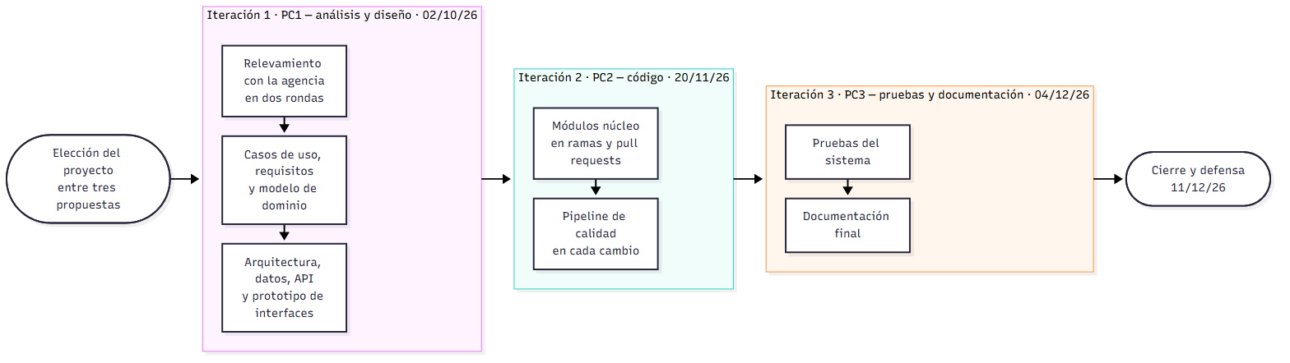
Figura 1. Ciclo de vida iterativo, una iteración por punto de control.
- Iteración 1 (PC1): relevamiento, análisis y diseño. Termina con el modelo UML completo, la arquitectura, el modelo de datos, el contrato de la API y el prototipo de interfaces.
- Iteración 2 (PC2): código funcional de los módulos núcleo, sobre el diseño aprobado.
- Iteración 3 (PC3): pruebas y documentación. El diseño queda congelado, salvo que una decisión nueva lo reemplace de forma explícita.
- Al cerrar cada punto de control se deja una versión etiquetada del repositorio (pc1, pc2, pc3), para poder volver exactamente a lo entregado.

Prácticas de trabajo del equipo

Una sola fuente de verdad, versionada
Todo el proyecto vive en un repositorio Git privado, escrito en Markdown: relevamiento, casos de uso, entidades, decisiones, diagramas y entregables. Cada contenido tiene una sola nota de origen, y el resto lo referencia. Los diagramas se escriben como texto en Mermaid y se exportan a imagen. Así los tres documentos del análisis no se contradicen, y cualquier cambio queda registrado con su autor y su fecha.

Madurez de cada documento
Cada nota indica en qué estado está:
Estado | Qué significa
Borrador | La está escribiendo su responsable.
En revisión | Está completa y espera la revisión del equipo.
Formalizado | El equipo la aprobó de forma explícita, con fecha.
Nada pasa a formalizado sin la aprobación de los tres. Antes de cada entrega se verifica que no quede ningún documento obligatorio en borrador.

Decisiones registradas
Cada decisión que no es obvia se registra en un documento de decisión con su contexto, las alternativas que se consideraron, la justificación y quiénes la aprobaron. Cuando dos documentos se contradicen, manda el relevamiento, después las decisiones aprobadas y después el resto; la contradicción se resuelve con una decisión, no eligiendo una versión en silencio. A la fecha del PC1 hay trece decisiones registradas, entre ellas el stack tecnológico, el modelo económico, los roles y la infraestructura.

Reuniones de sincronización
El equipo se reúne en una sync semanal para revisar el avance, resolver las decisiones abiertas y aprobar documentos. Para decisiones grandes se usa una entrevista de diseño: se recorren las preguntas abiertas de a una, cada una con una recomendación, y el equipo decide. Para el cierre del PC1 el ritmo pasó a ser diario.

Roles y reparto del trabajo
Los tres integrantes comparten los roles de coordinación del repositorio, cuidado del modelo de dominio y registro de decisiones. El trabajo se reparte por frentes: cada persona es responsable de una parte y la presenta, y el resto la revisa.

Git y trazabilidad
- Documentación (PC1): commits pequeños y descriptivos sobre la rama principal, uno por tarea.
- Código (desde PC2): una rama por funcionalidad y un pull request revisado antes de integrar. Cada commit cita la regla o la decisión que implementa.
- Cada integrante trabaja con su propia identidad de Git, así queda claro quién hizo cada cambio.
- Al empezar, cada sesión trae el trabajo del resto del equipo; al terminar, deja registrado qué hizo, qué verificó y qué quedó pendiente, y sube sus cambios.

Asistencia de IA
El equipo trabaja con un agente de IA que lee el repositorio al empezar cada sesión y deja por escrito lo que hace. El repositorio funciona como memoria compartida: lo que no queda escrito ahí no pasa de una sesión a otra. El detalle de cada agente, con sus herramientas y límites, está en el documento de inteligencia artificial.

Control de calidad (a partir del PC2)
Cada cambio en el código pasa por un pipeline automático antes de integrarse:
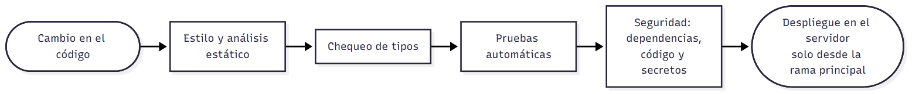
Figura 2. Pipeline de calidad de cada cambio en el código.
Parte | Estilo y tipos | Pruebas
Backend (Python) | ruff y mypy | pytest, con cobertura
Web (React) | ESLint, Prettier y TypeScript | Vitest, React Testing Library y Playwright
Mobile (React Native) | ESLint, Prettier y TypeScript | Jest, React Native Testing Library y Maestro
La seguridad se revisa con pip-audit, pnpm audit, bandit, Semgrep (reglas OWASP) y gitleaks, y Dependabot propone las actualizaciones de dependencias. Estas herramientas forman parte del stack tecnológico elegido para el proyecto.

Interfaces gráficas
Las interfaces se diseñaron en un prototipo navegable en Figma, construido sobre el modelo ya aprobado: usan el lenguaje del negocio (cliente, oportunidad, cotización, viaje, pago, alerta), los estados reales de cada entidad y datos de ejemplo ficticios pero coherentes entre pantallas.
El prototipo es navegable: tiene un punto de inicio por perfil (empleado en escritorio, mobile, dueña, administrador y vendedor freelance) y se recorre como si fuera el sistema. Las pantallas se muestran a continuación, cada una con el caso de uso que realiza.
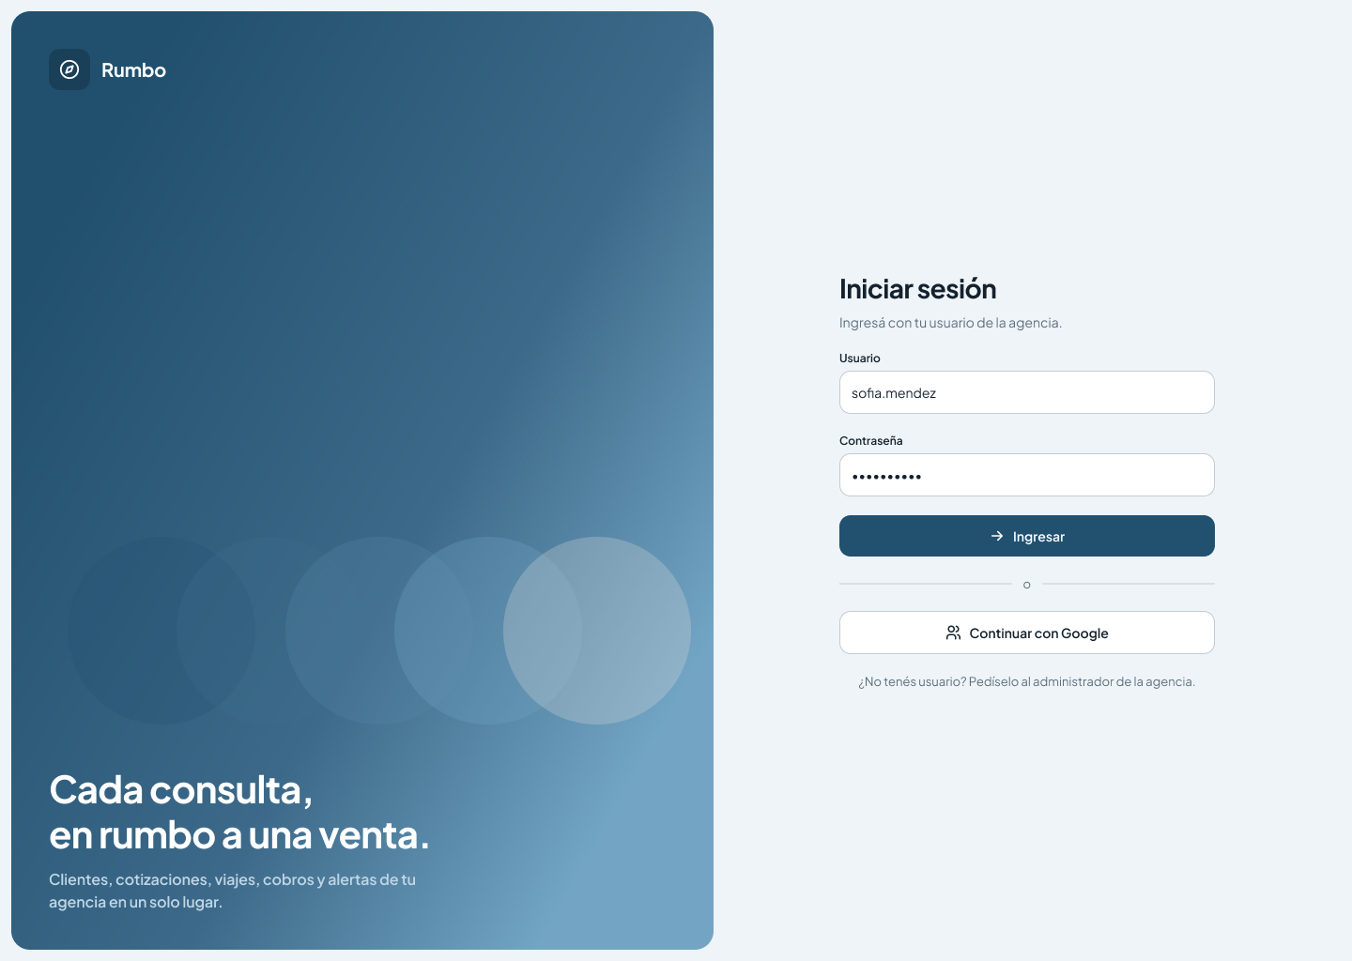
Figura 3. Inicio de sesión — CU-24.
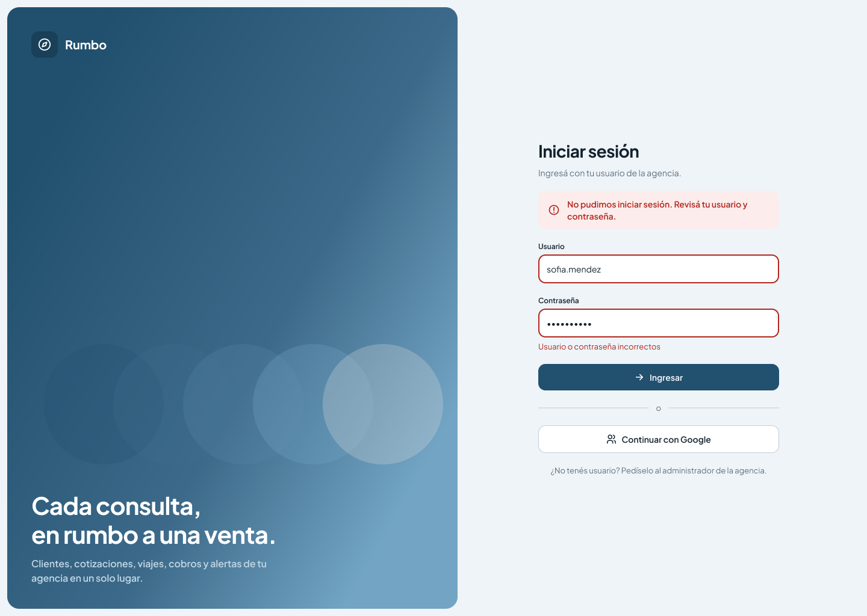
Figura 4. Inicio de sesión · credenciales inválidas — CU-24 A1.
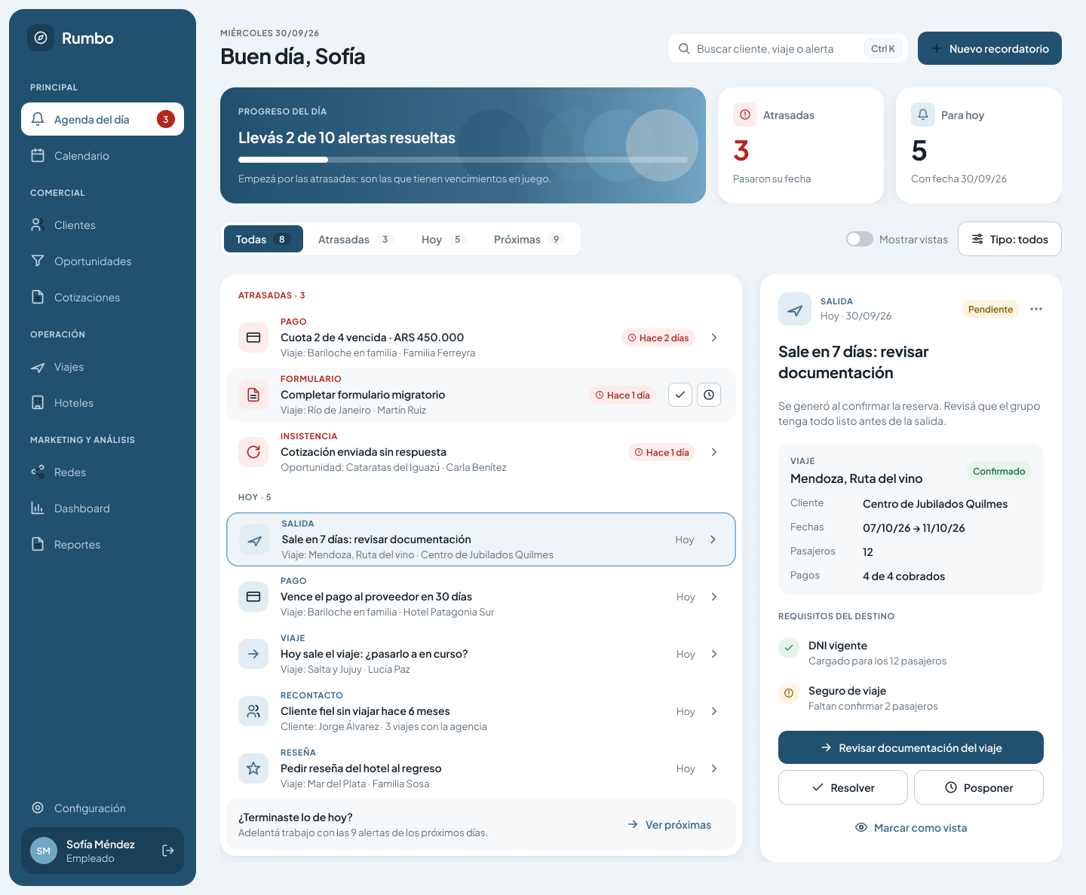
Figura 5. Agenda de alertas del día — CU-14.
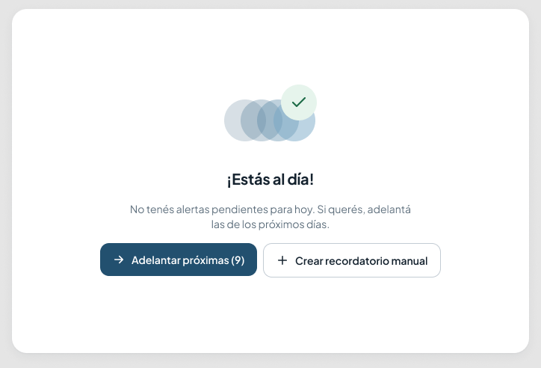
Figura 6. Agenda vacía — CU-14 A3.
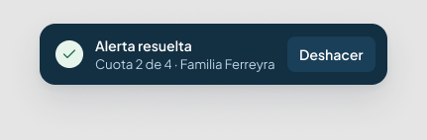
Figura 7. Aviso tras resolver, con «Deshacer» — CU-14.
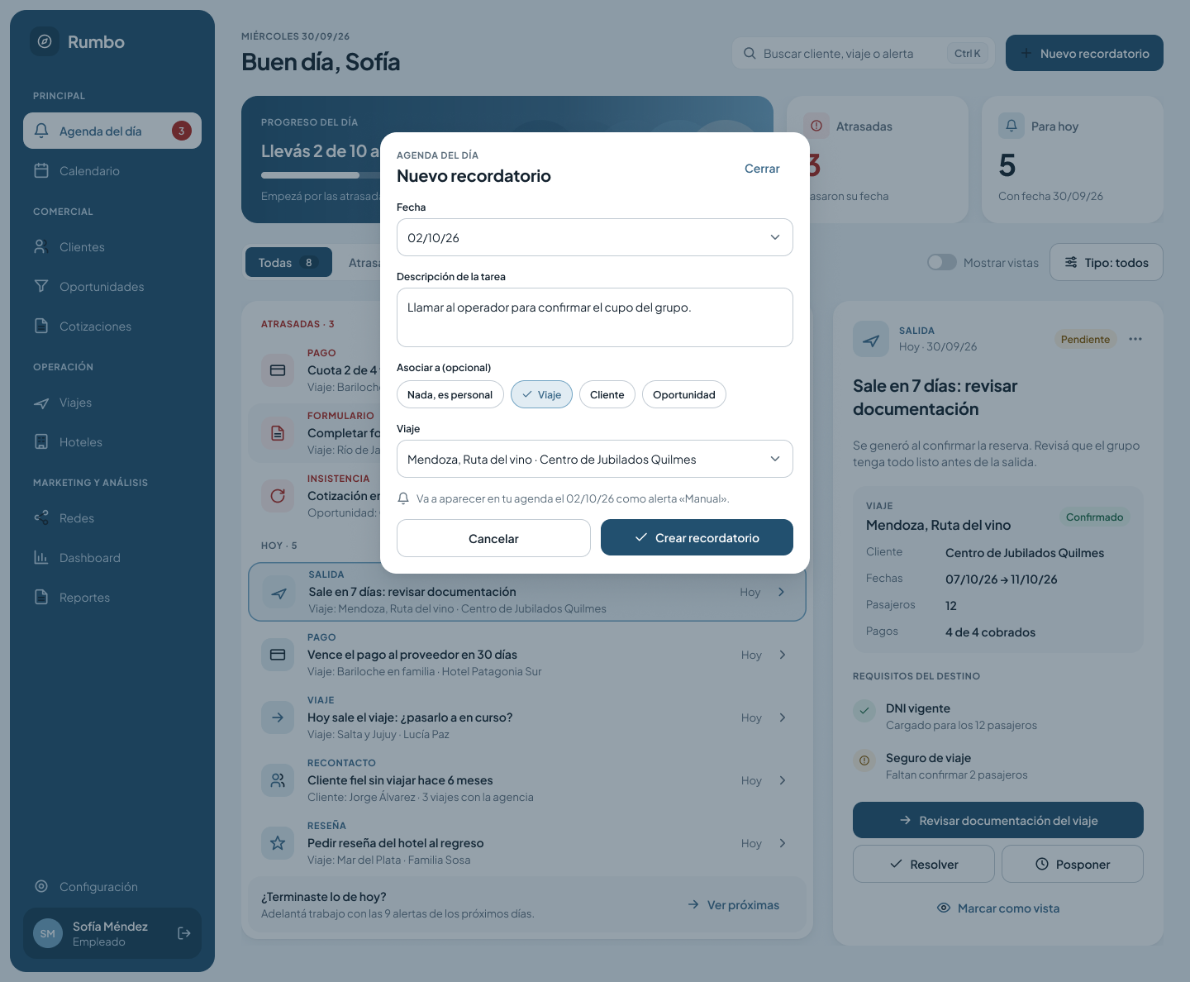
Figura 8. Nuevo recordatorio — CU-28.
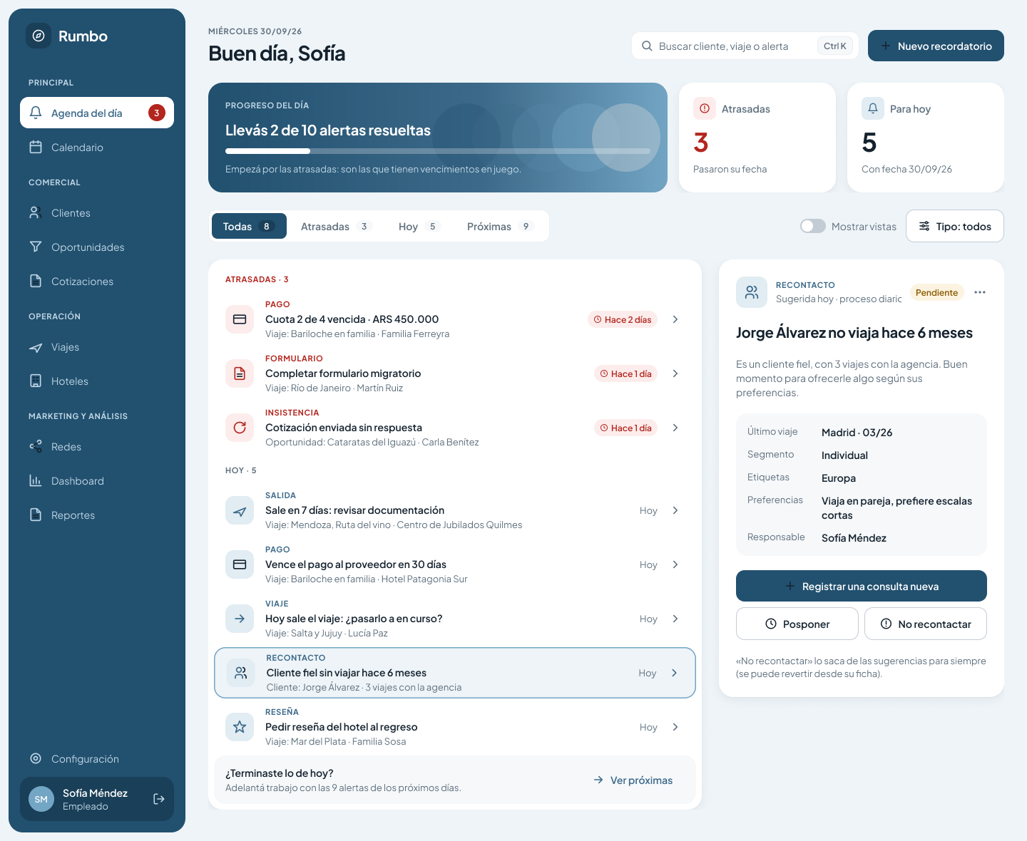
Figura 9. Sugerencia de recontacto — CU-30.
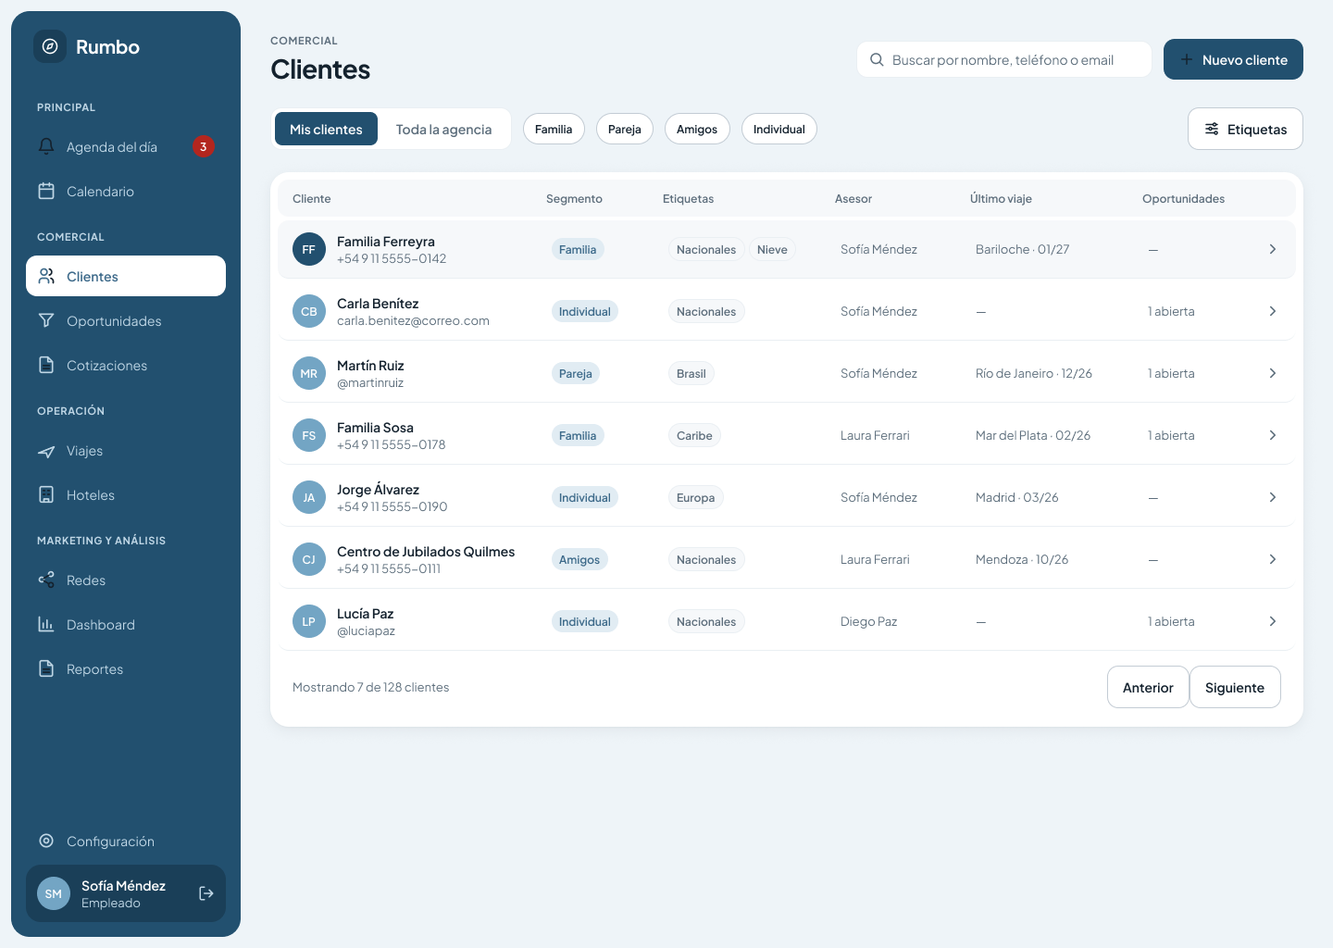
Figura 10. Listado de clientes — CU-03 paso 1.
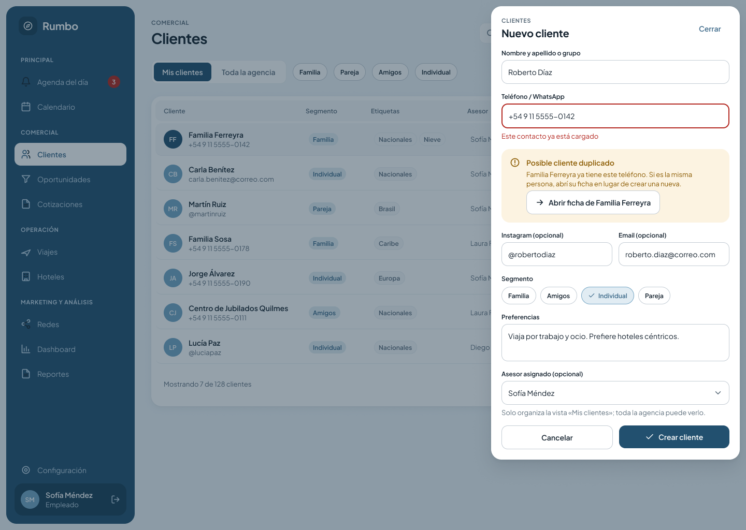
Figura 11. Nuevo cliente · posible duplicado — CU-02 A1.
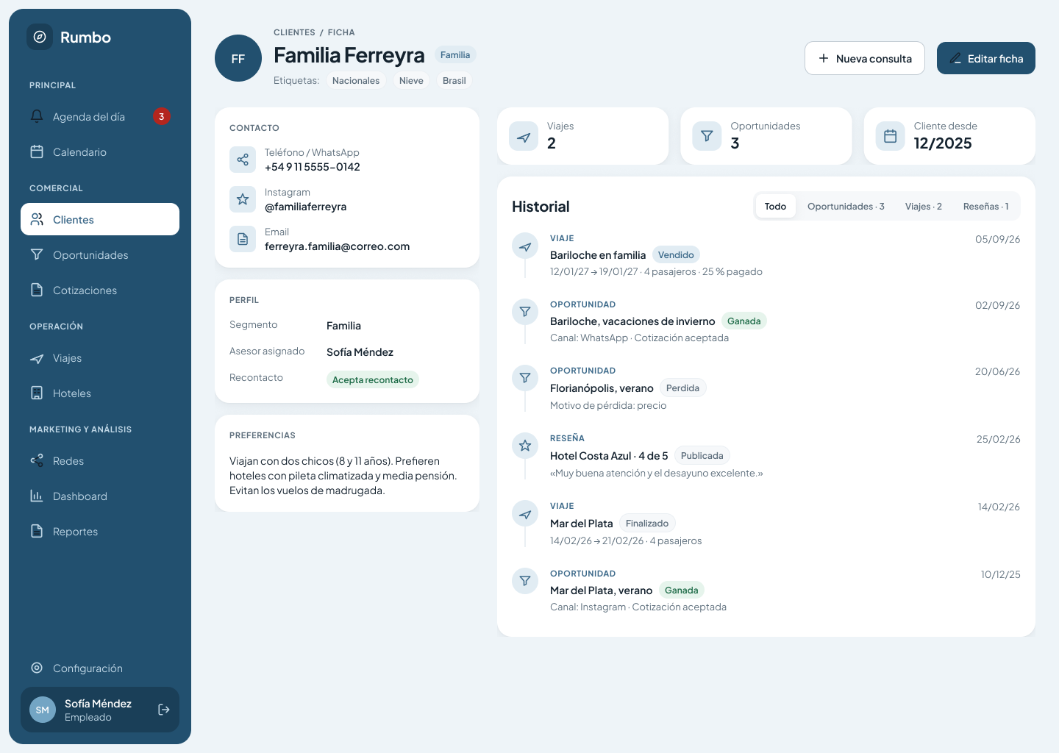
Figura 12. Ficha del cliente — CU-03.
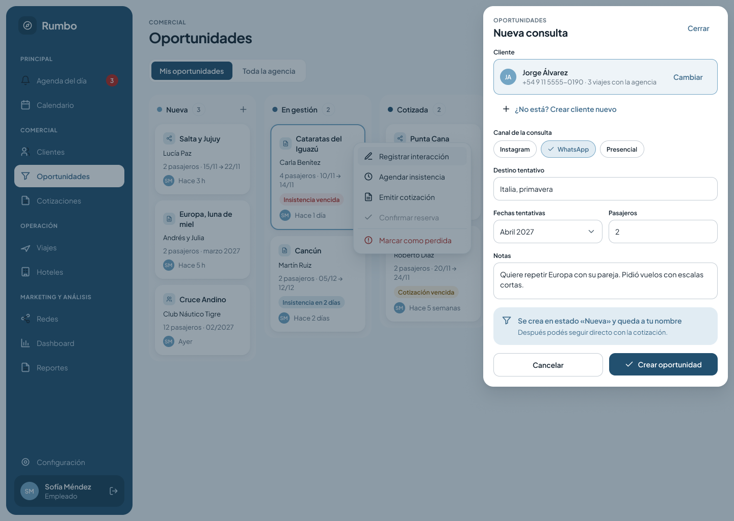
Figura 13. Nueva consulta — CU-04.
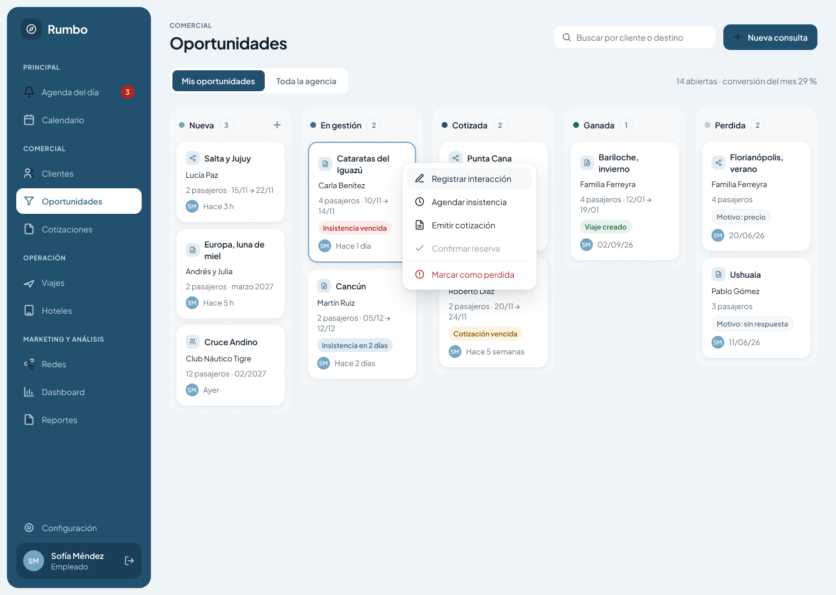
Figura 14. Embudo de oportunidades — CU-05.
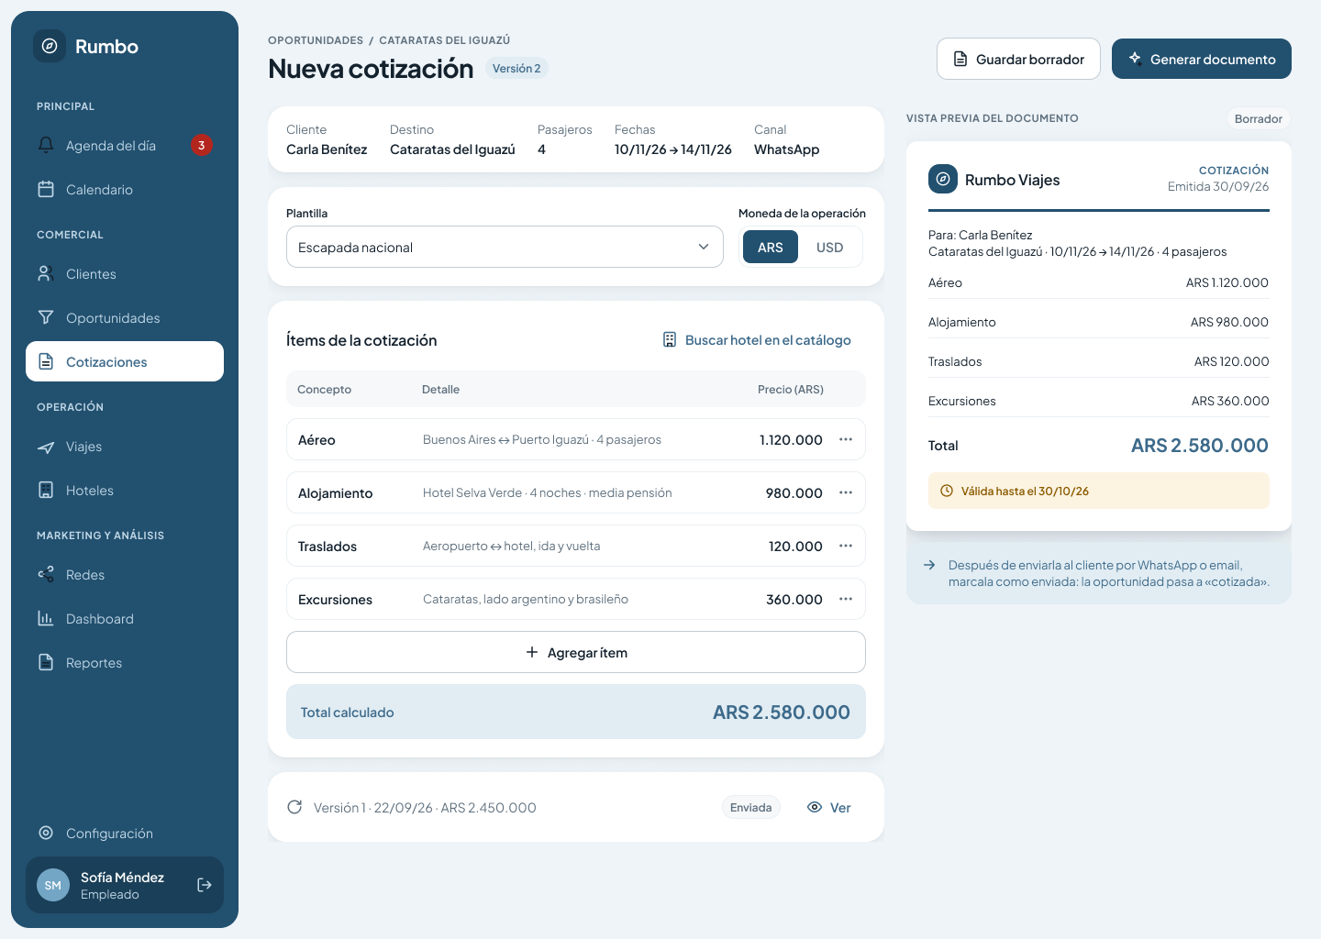
Figura 15. Emitir cotización — CU-06.
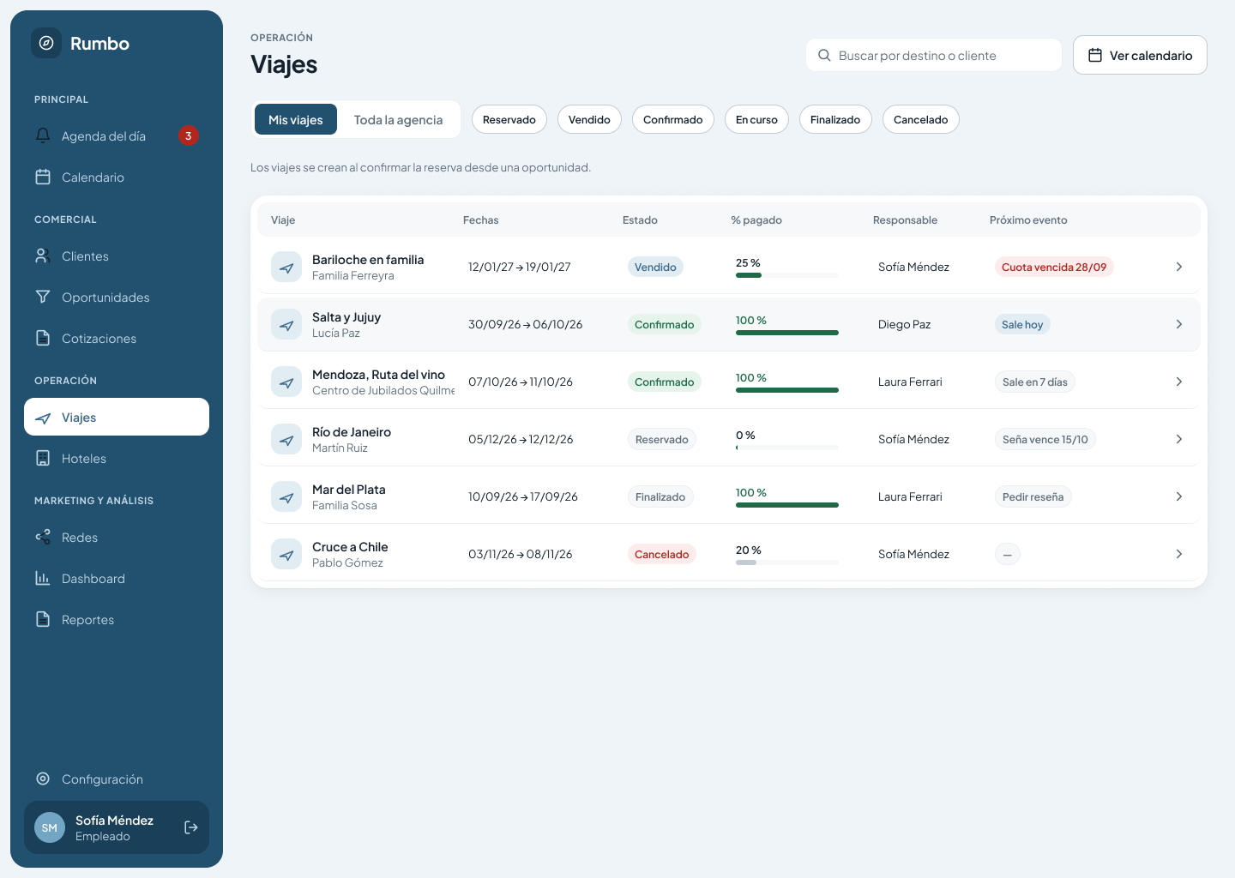
Figura 16. Listado de viajes — CU-08.
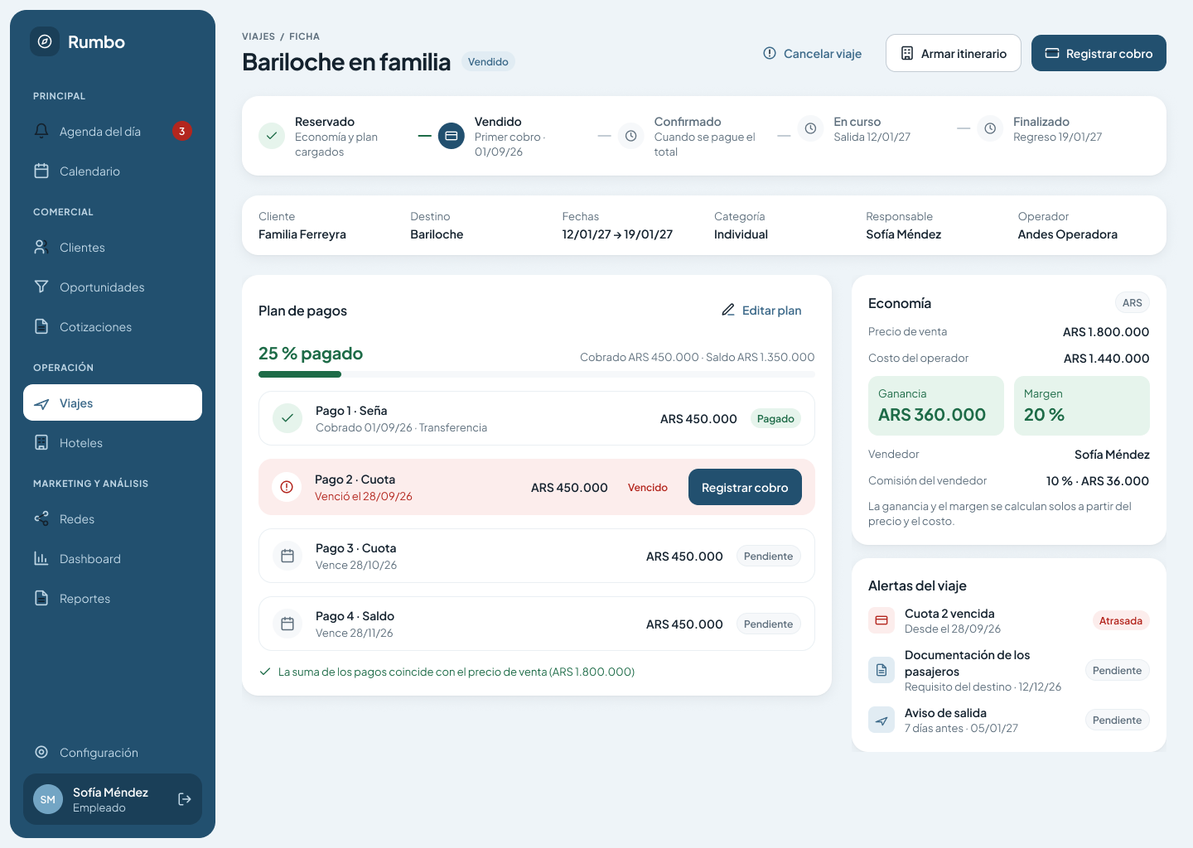
Figura 17. Ficha del viaje — CU-07 · CU-10 · CU-11.
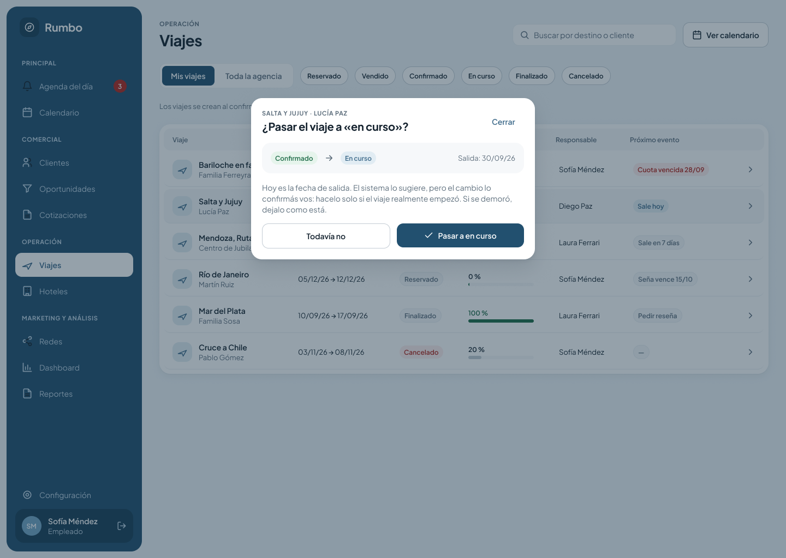
Figura 18. Confirmar el cambio a «en curso» — CU-08 A1.
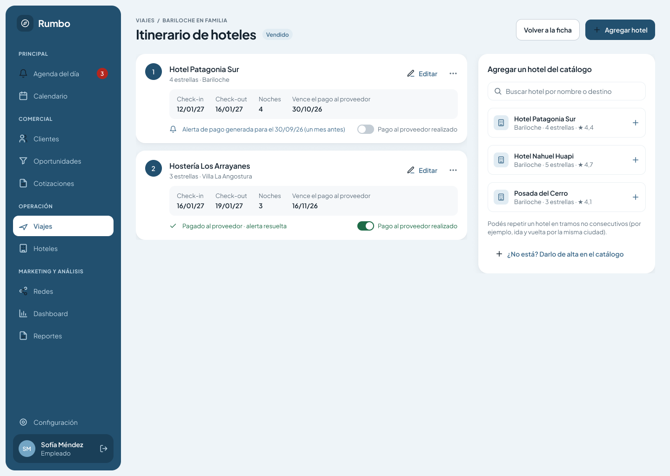
Figura 19. Itinerario de hoteles — CU-09.
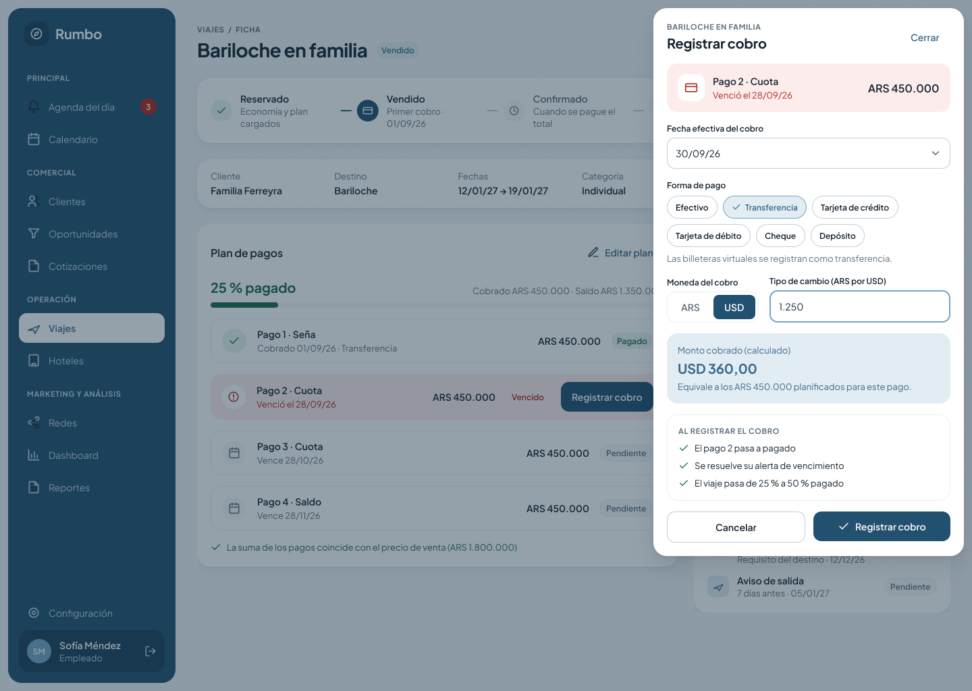
Figura 20. Registrar cobro — CU-12.
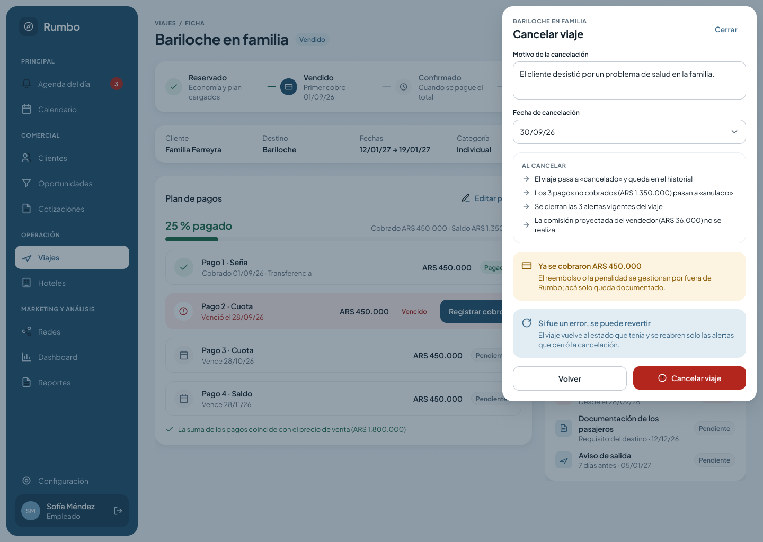
Figura 21. Cancelar viaje — CU-27.
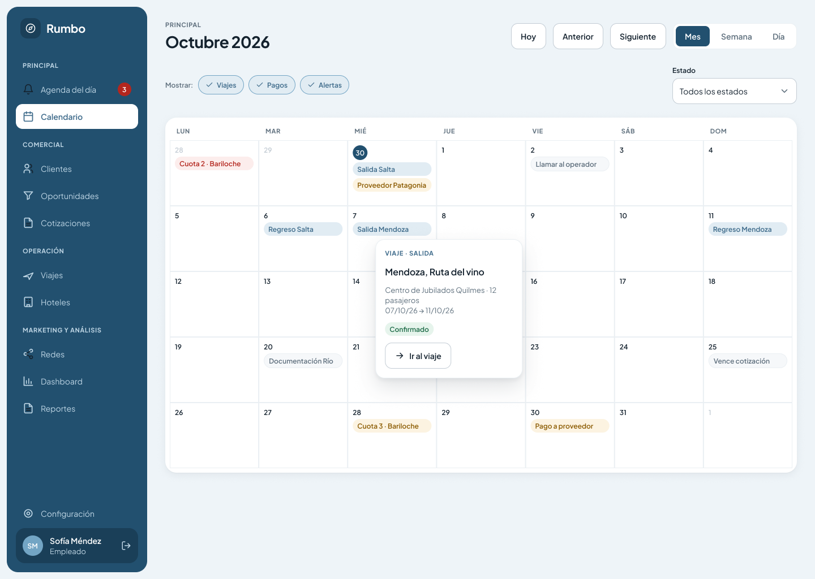
Figura 22. Calendario — CU-23.
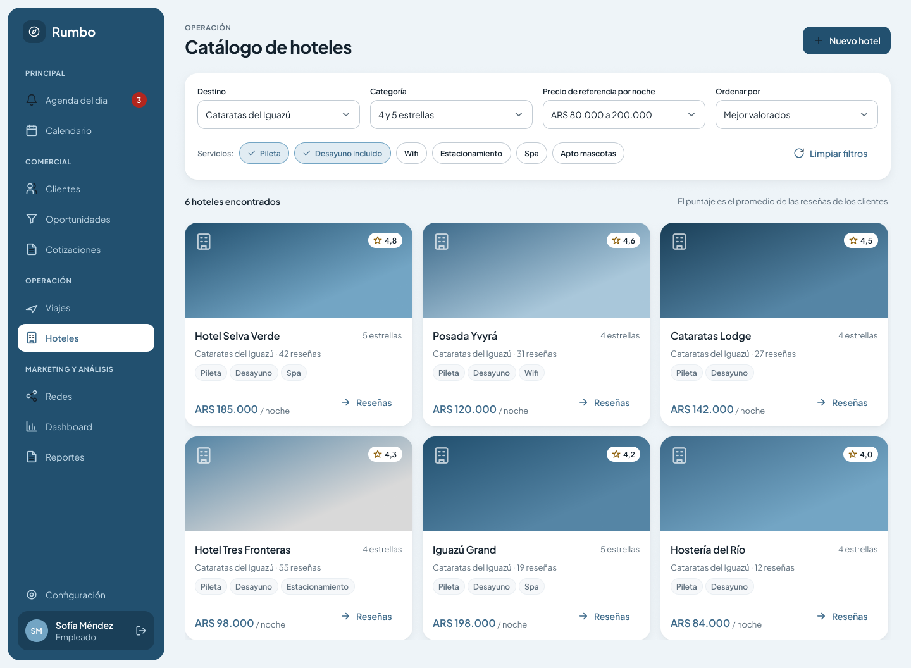
Figura 23. Catálogo de hoteles — CU-18.
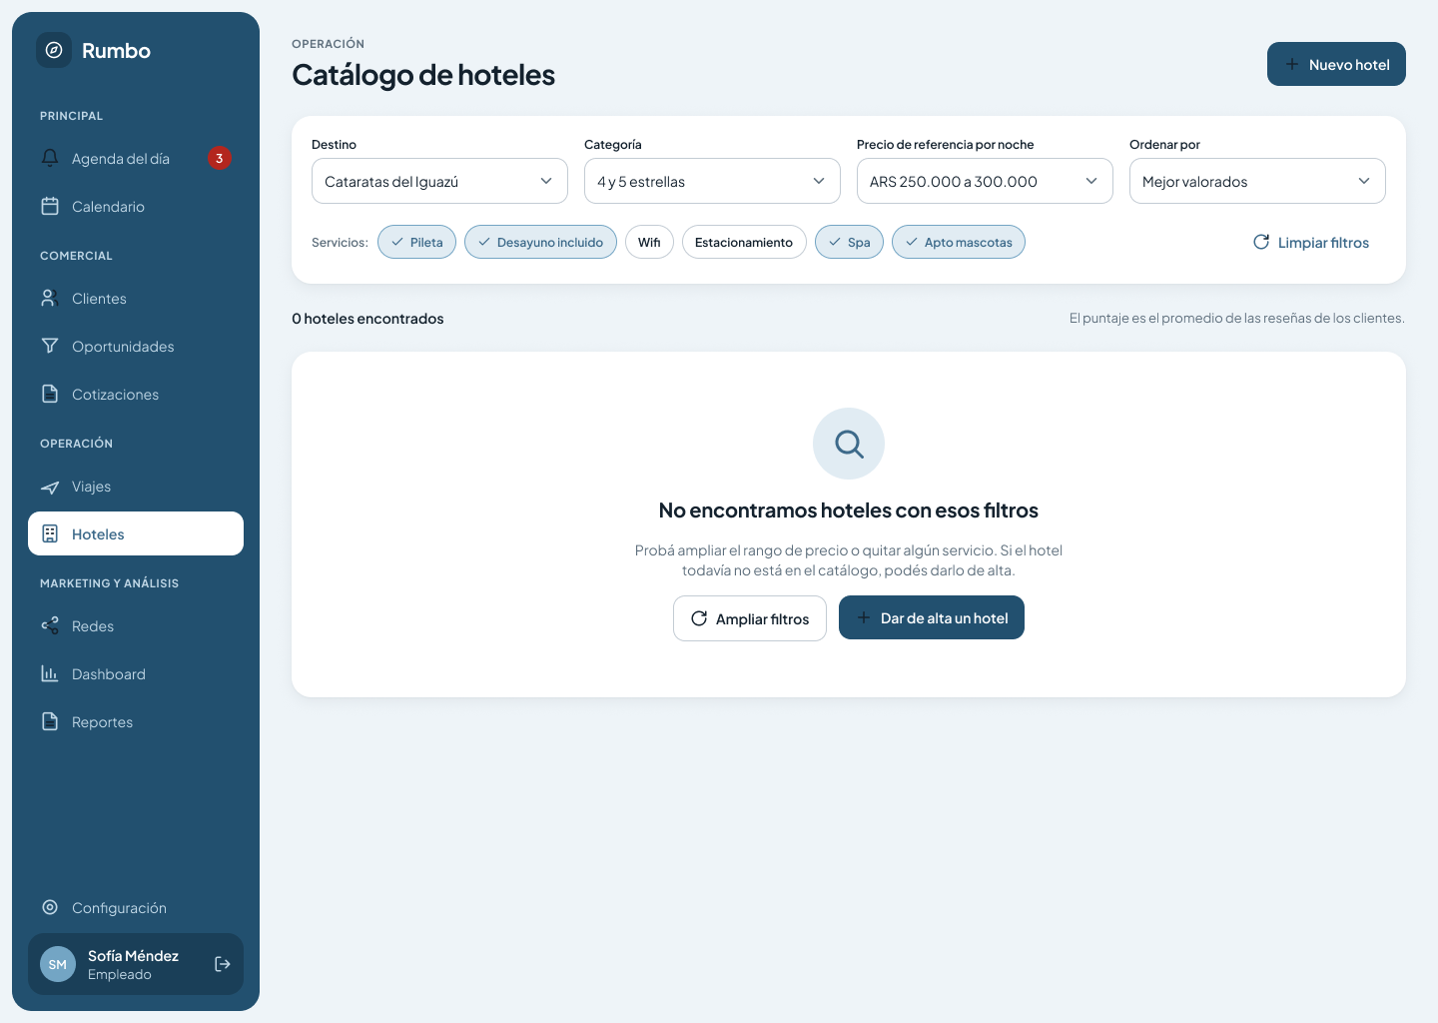
Figura 24. Catálogo sin resultados — CU-18 A1.
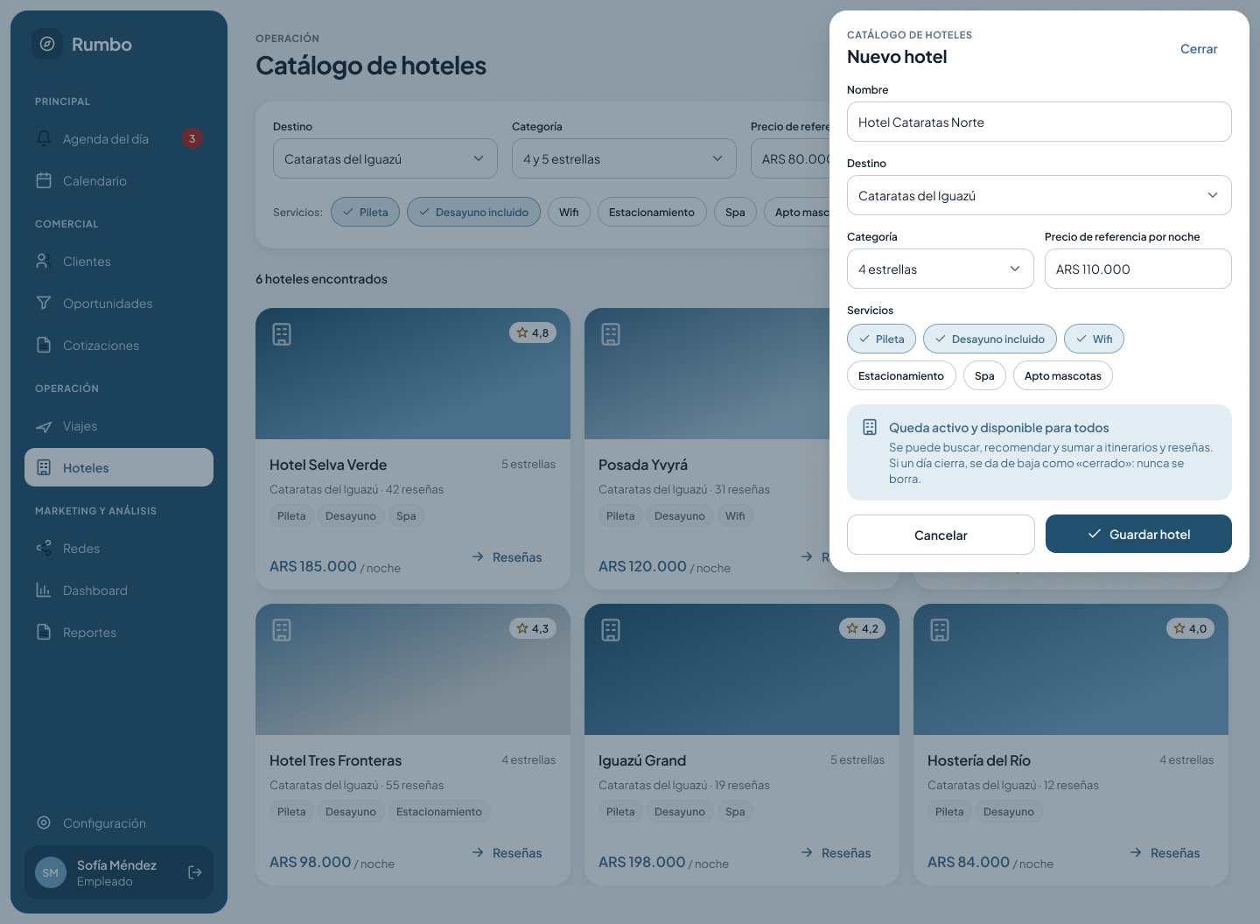
Figura 25. Nuevo hotel — CU-16.
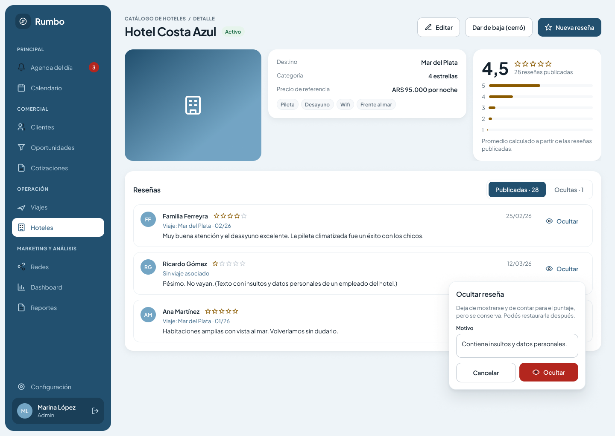
Figura 26. Detalle de hotel y moderación de reseñas (admin) — CU-18 paso 3 · CU-29.
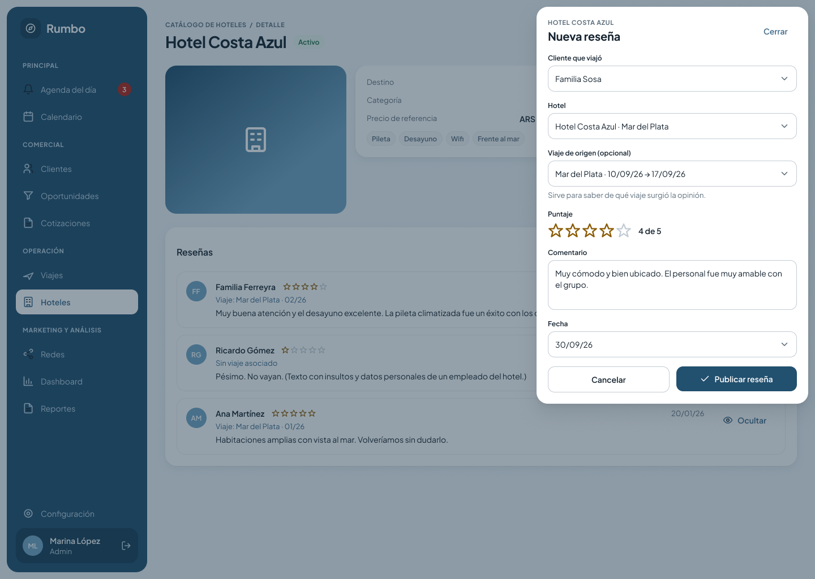
Figura 27. Nueva reseña — CU-17.
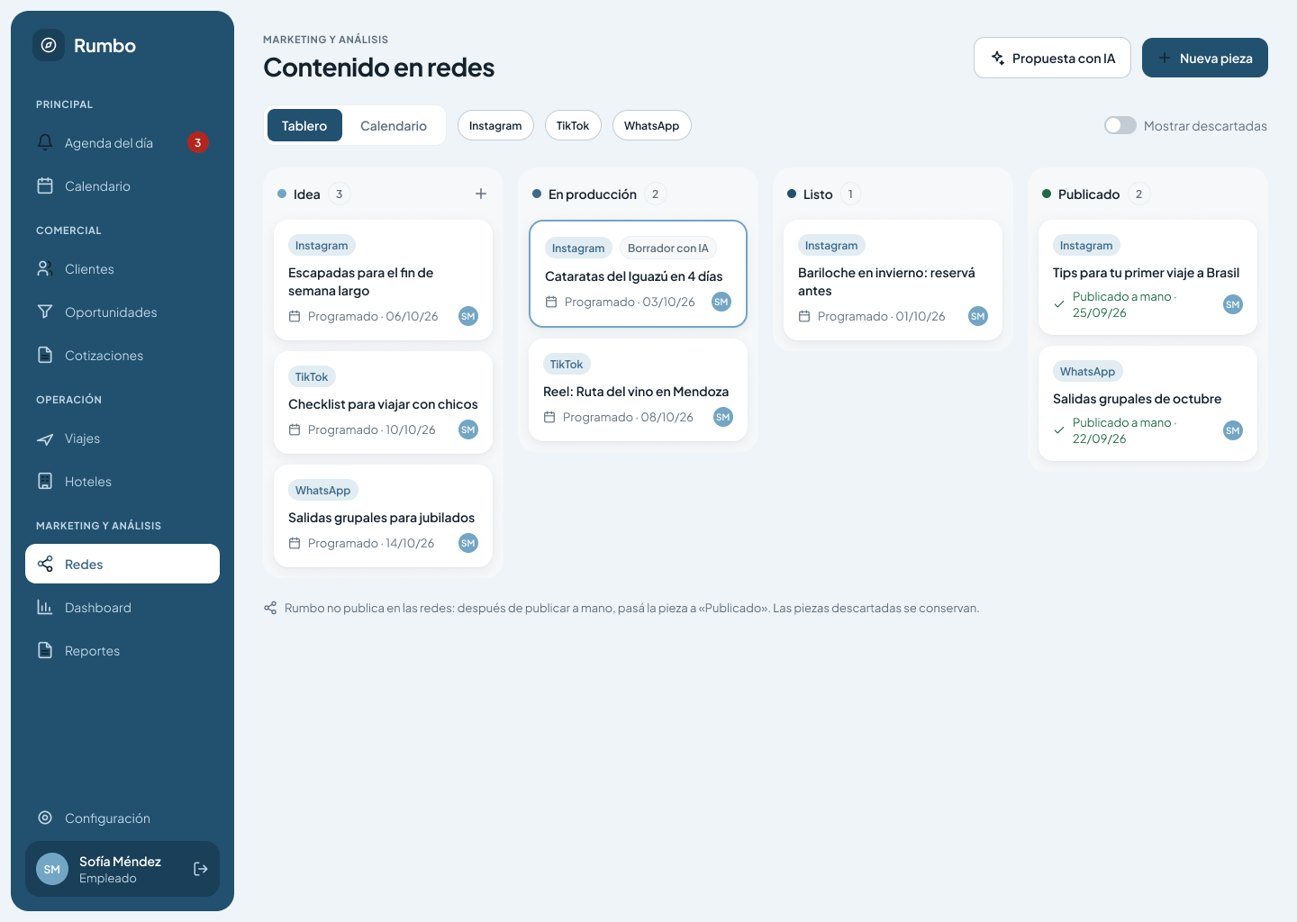
Figura 28. Contenido en redes — CU-19.
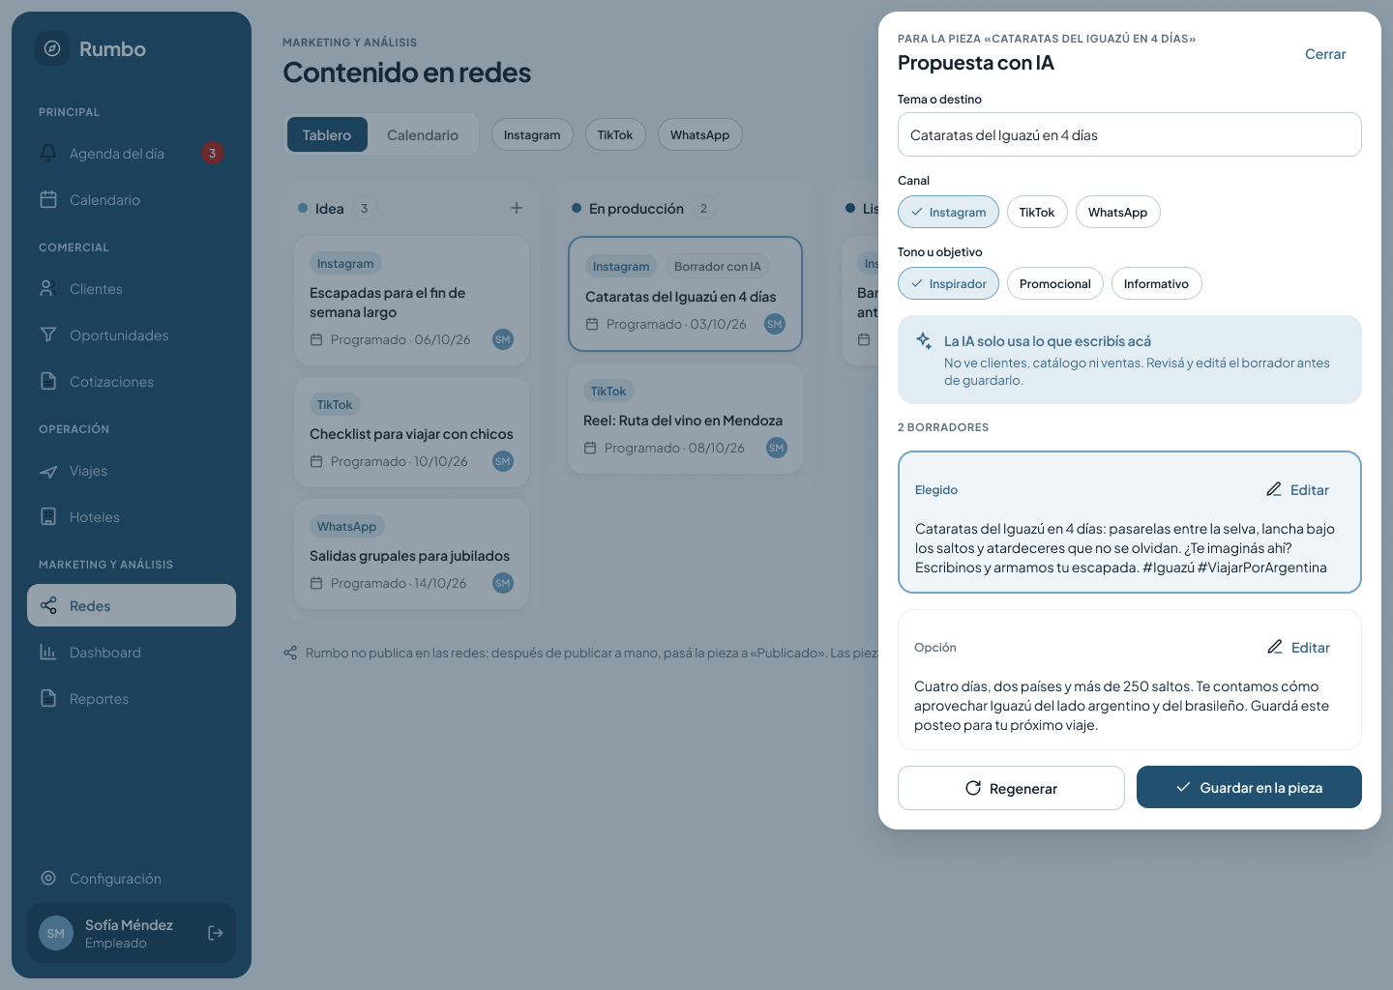
Figura 29. Propuesta con IA — CU-20.
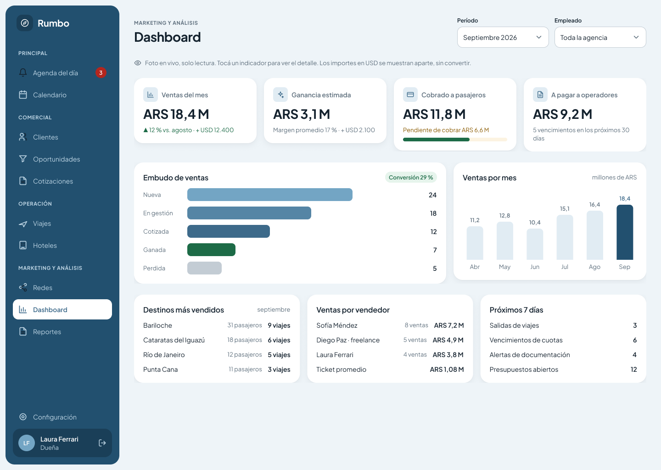
Figura 30. Dashboard (dueña) — CU-21.
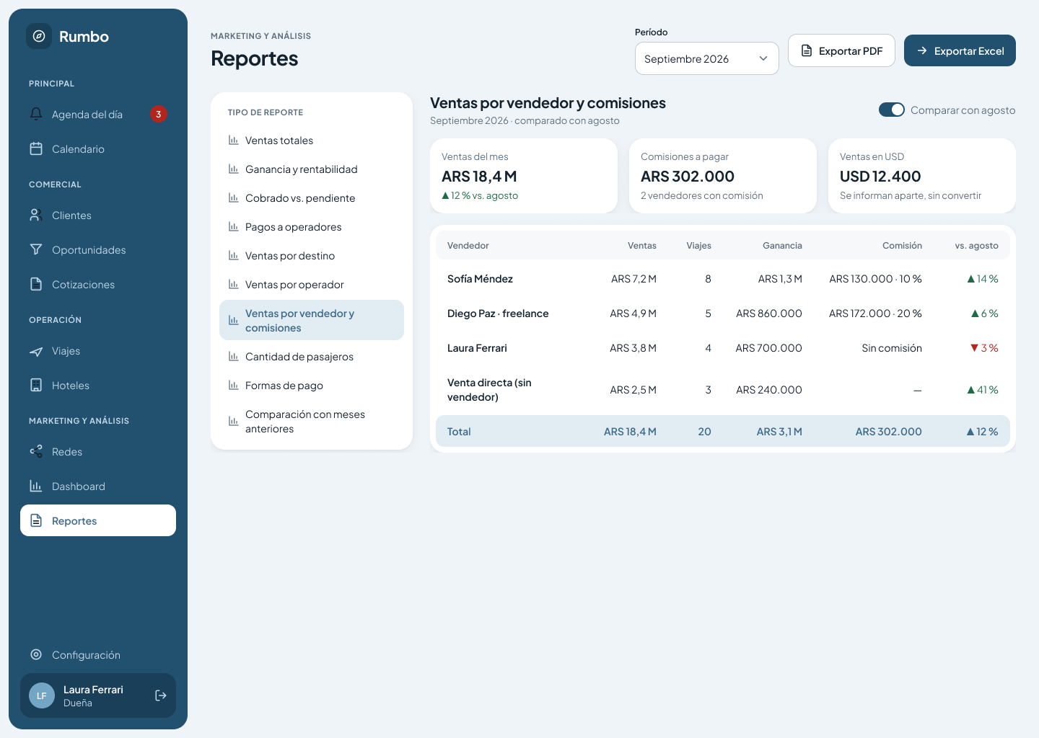
Figura 31. Reportes (dueña) — CU-22.
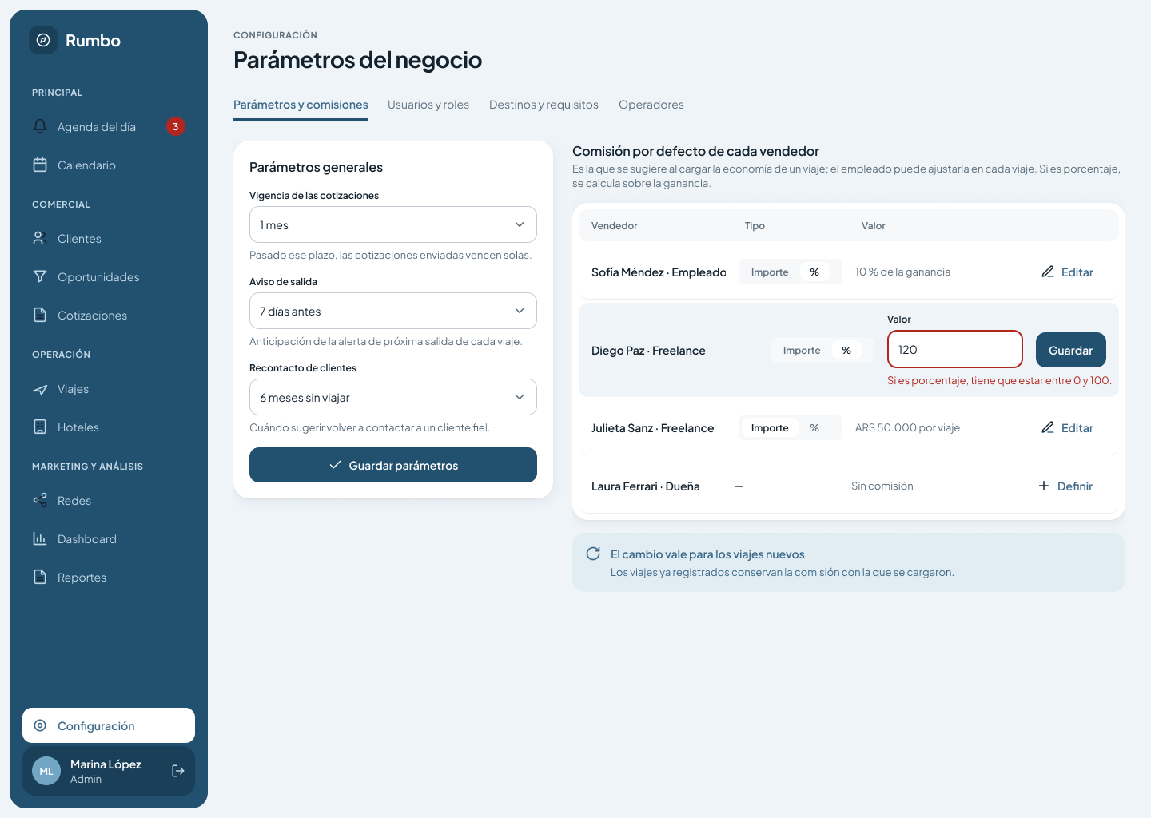
Figura 32. Parámetros y comisiones (admin) — CU-13.
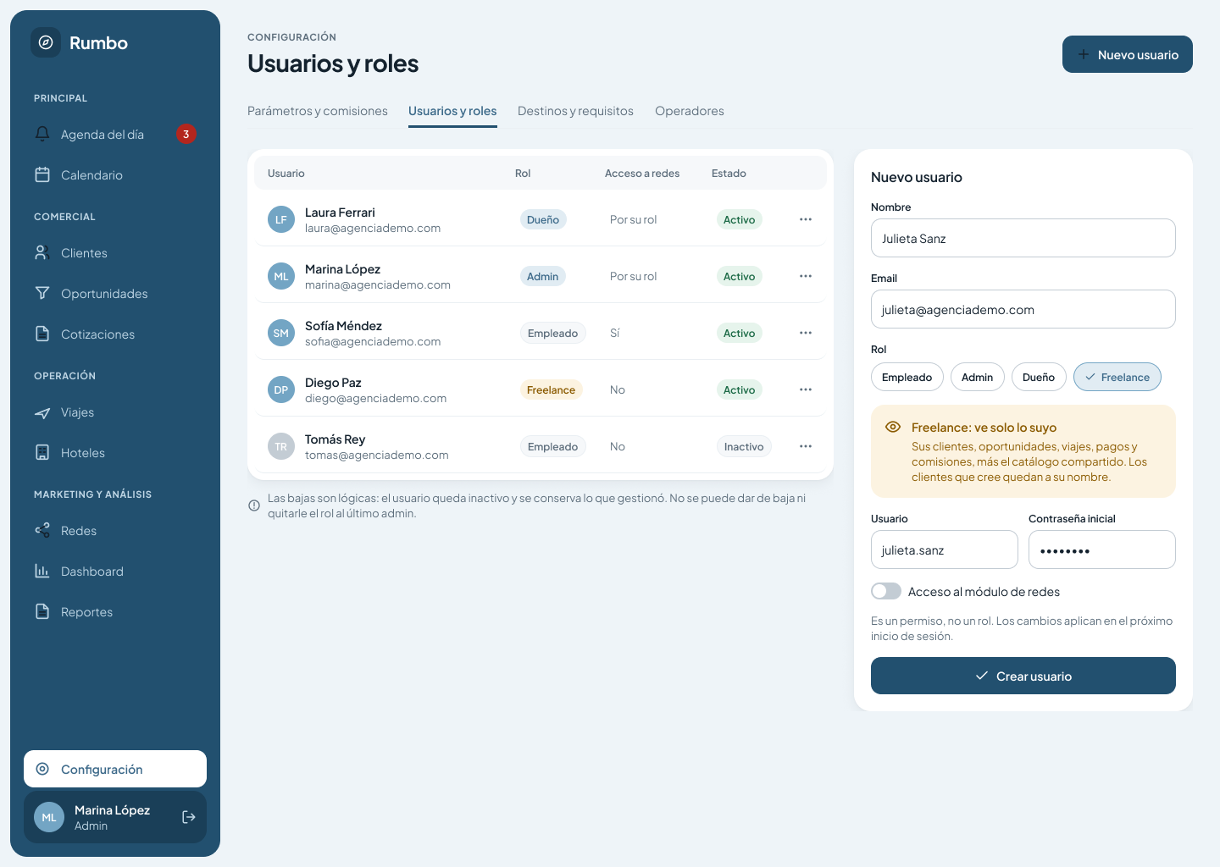
Figura 33. Usuarios y roles (admin) — CU-25.
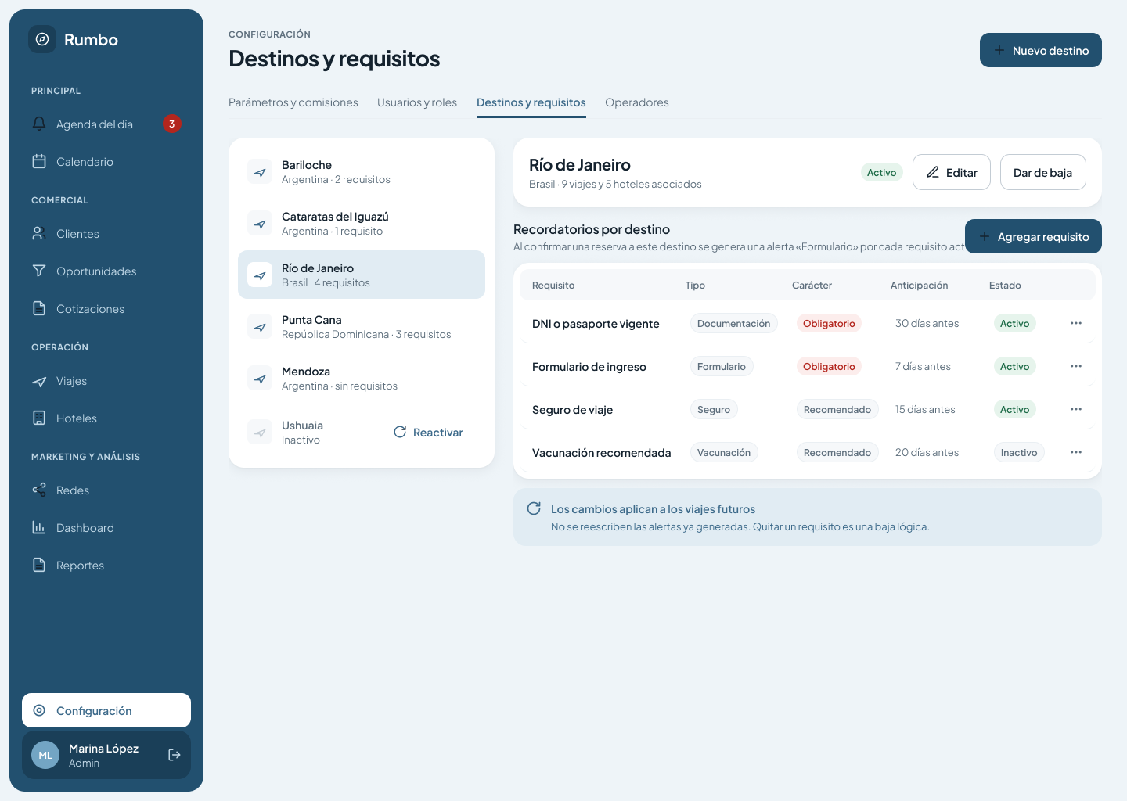
Figura 34. Destinos y requisitos (admin) — CU-26 · CU-15.
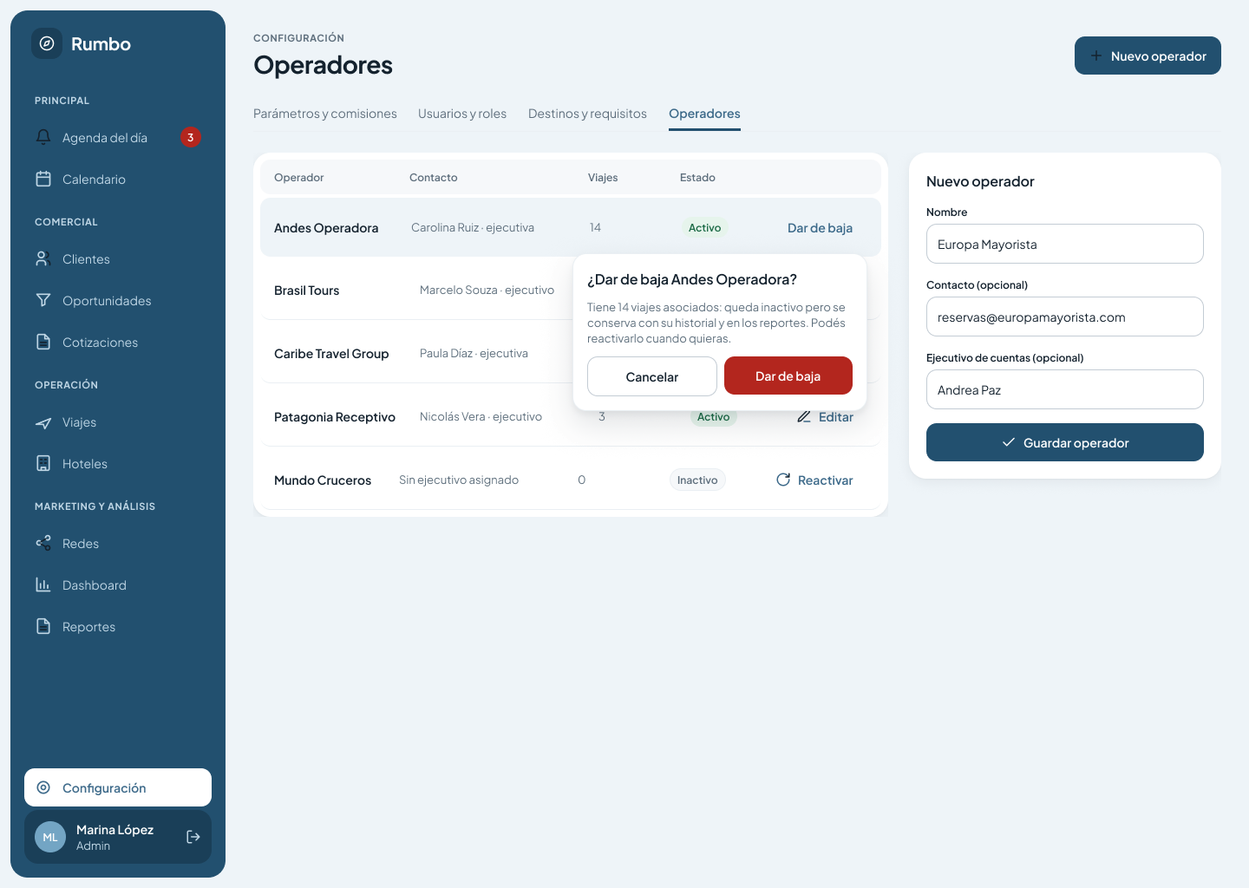
Figura 35. Operadores (admin) — CU-31.
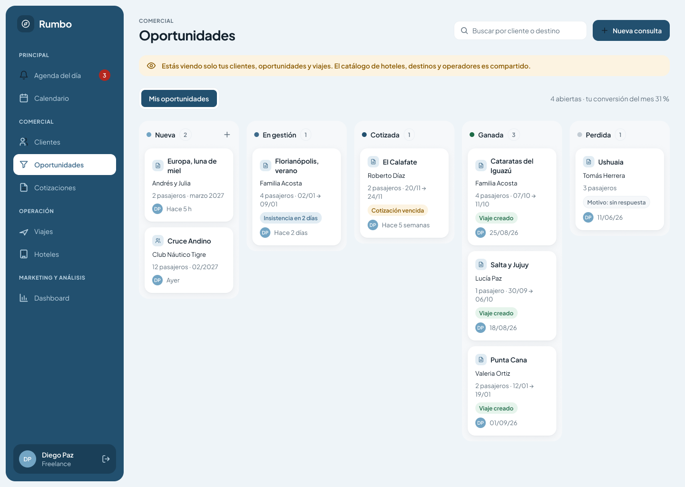
Figura 36. Freelance · embudo (solo lo suyo) — CU-05.
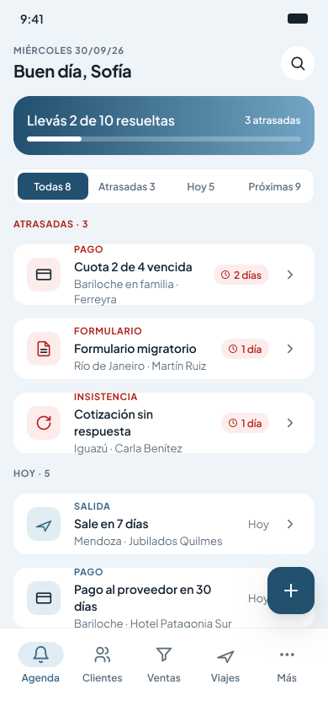
Figura 37. Mobile · agenda — CU-14.
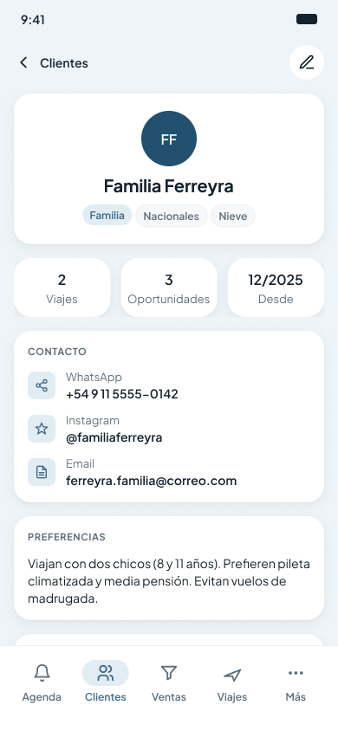
Figura 38. Mobile · ficha del cliente — CU-03.
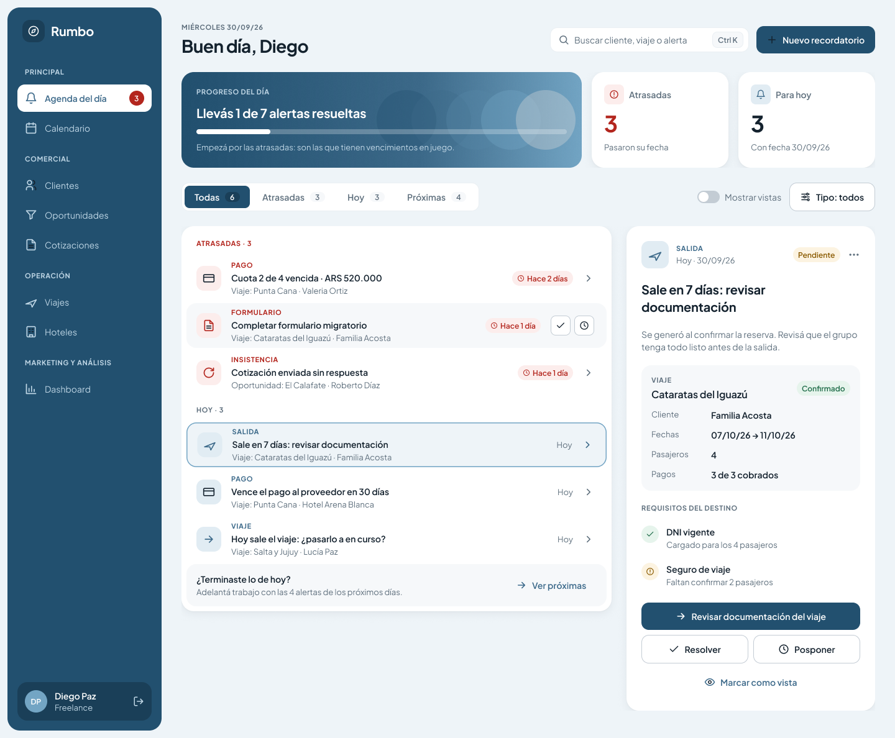
Figura 39. Freelance · agenda del día — CU-14.
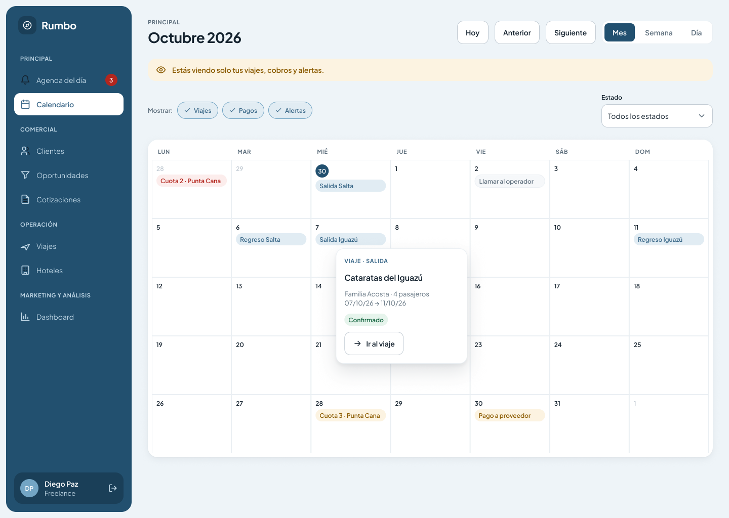
Figura 40. Freelance · calendario — CU-23.
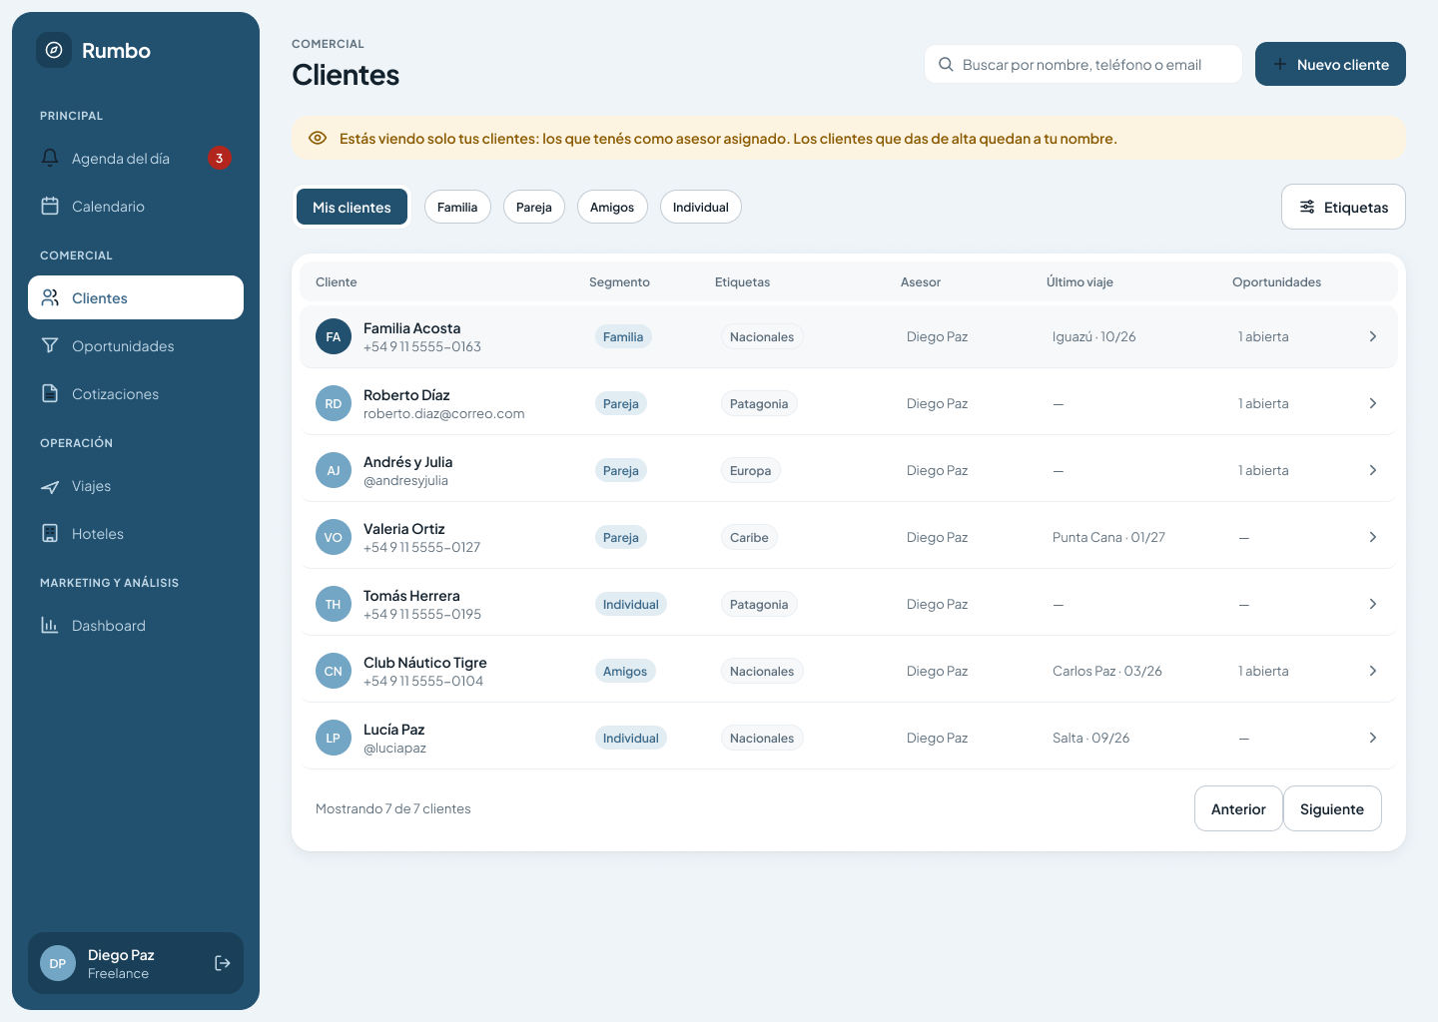
Figura 41. Freelance · clientes — CU-03 paso 1.
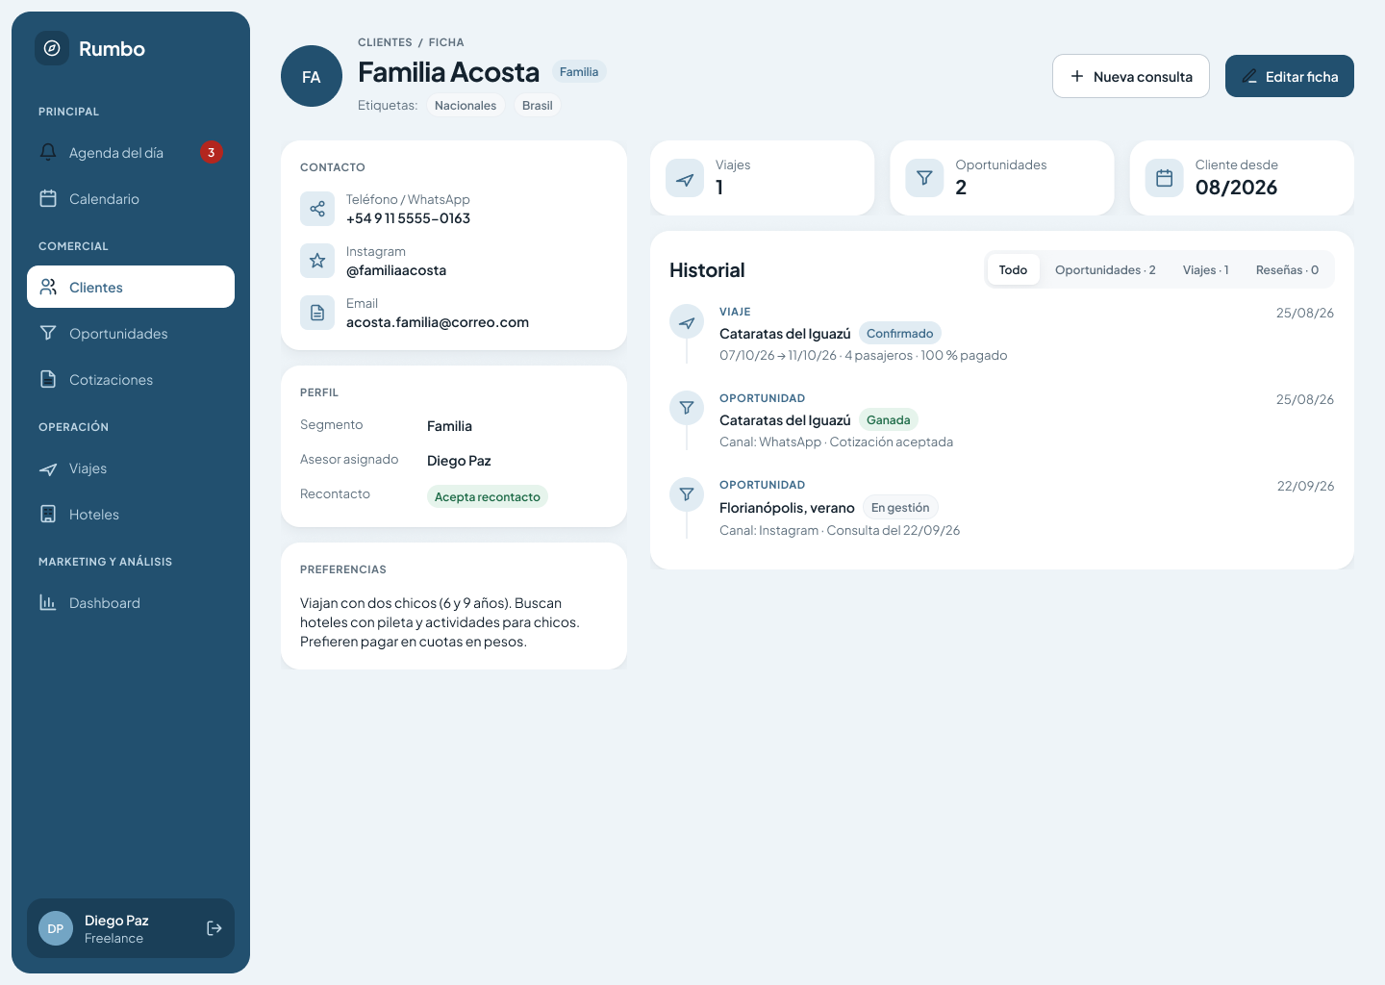
Figura 42. Freelance · ficha del cliente — CU-03.
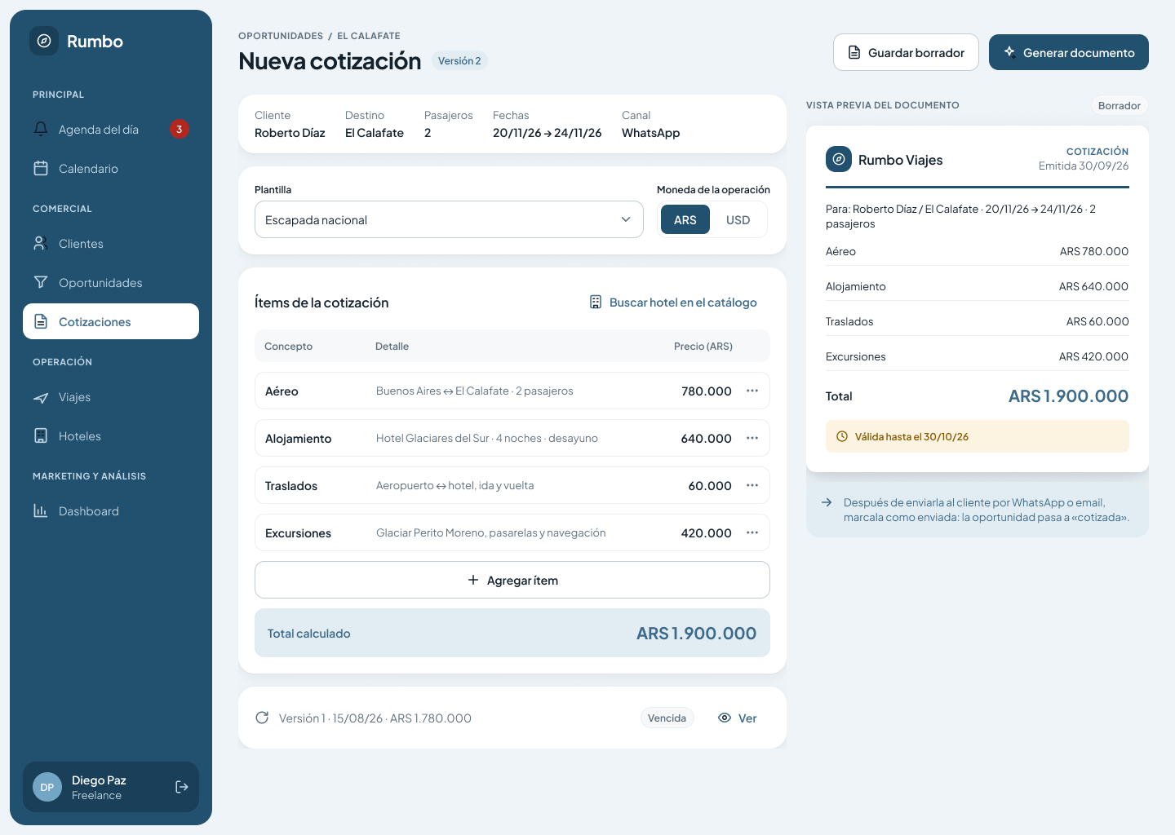
Figura 43. Freelance · emitir cotización — CU-06.
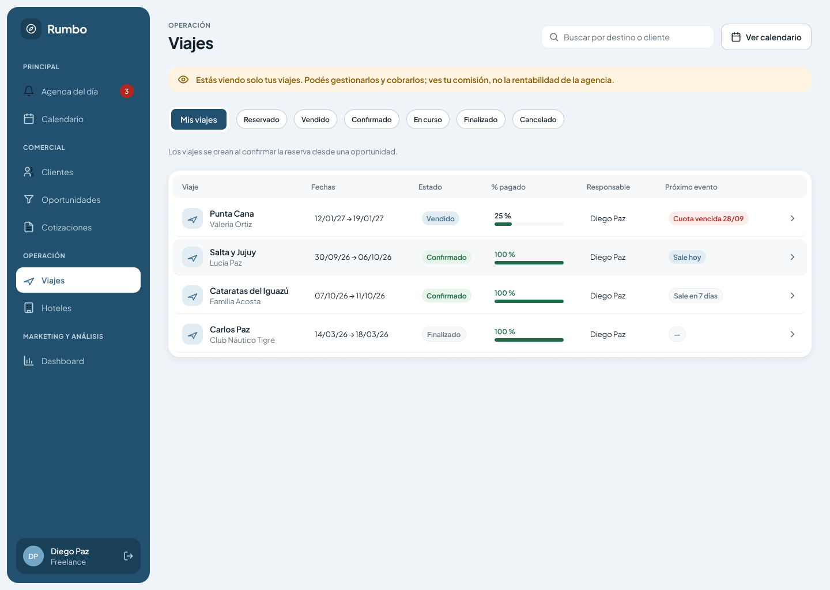
Figura 44. Freelance · viajes — CU-08.
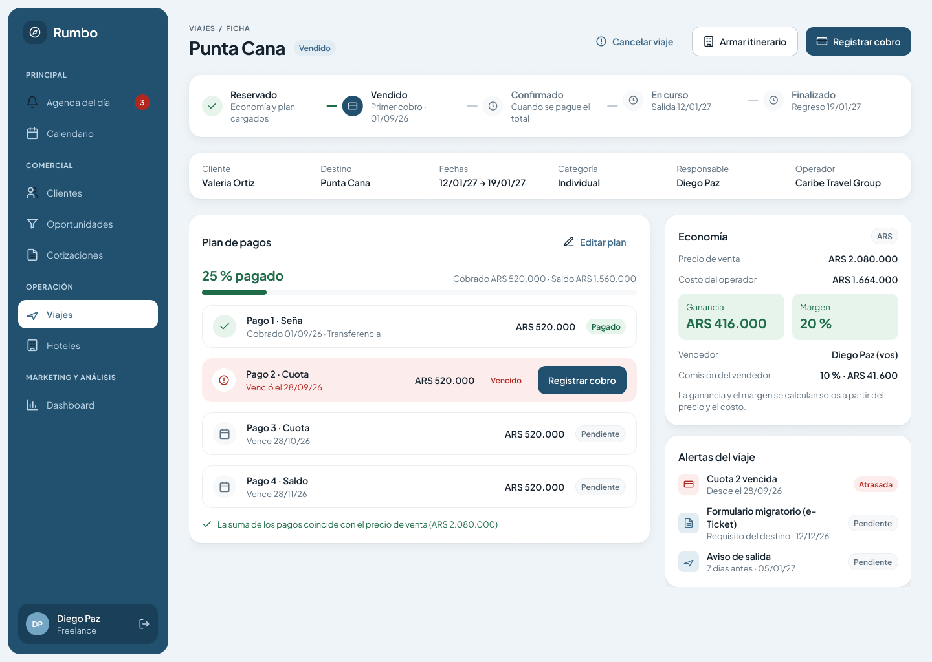
Figura 45. Freelance · ficha del viaje (ve su comisión) — CU-07 · CU-10 · CU-11.
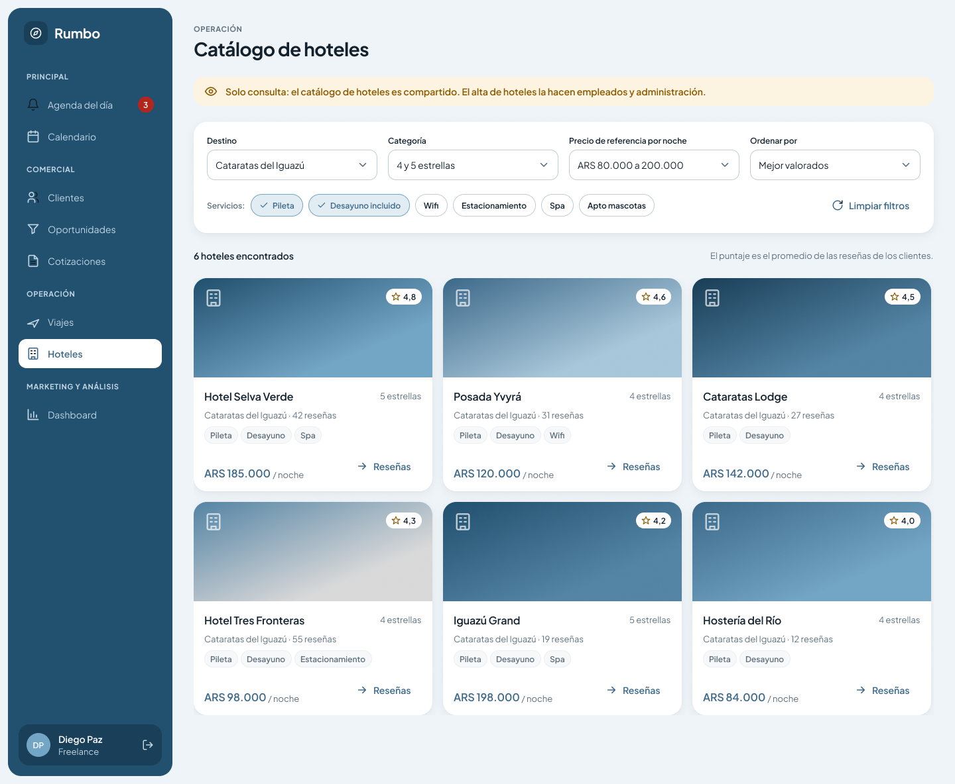
Figura 46. Freelance · catálogo de hoteles (solo consulta) — CU-18.
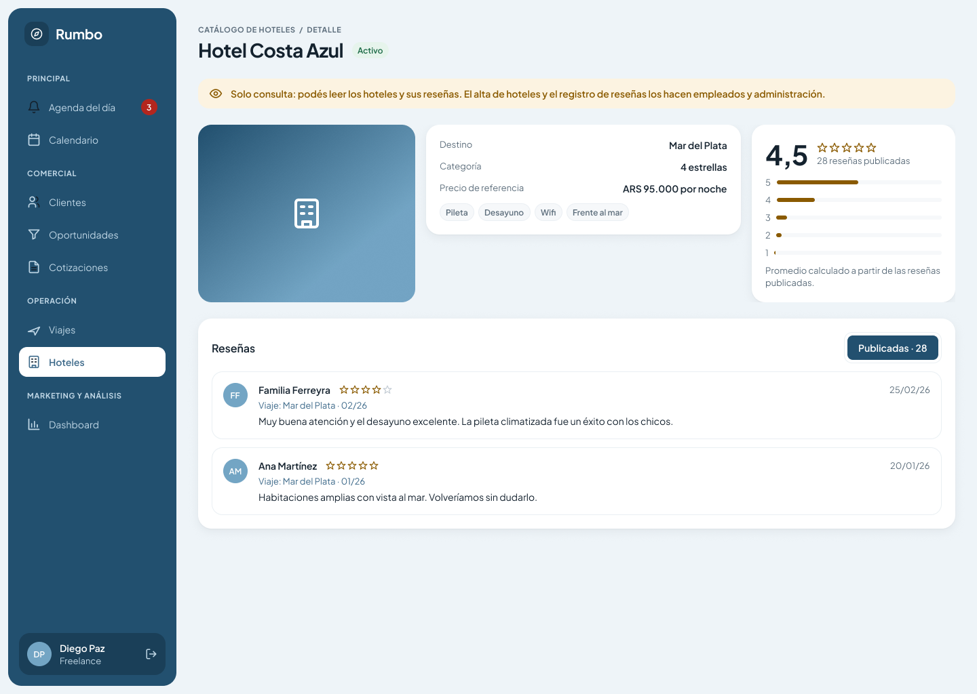
Figura 47. Freelance · detalle de hotel (solo lectura) — CU-18 paso 3.
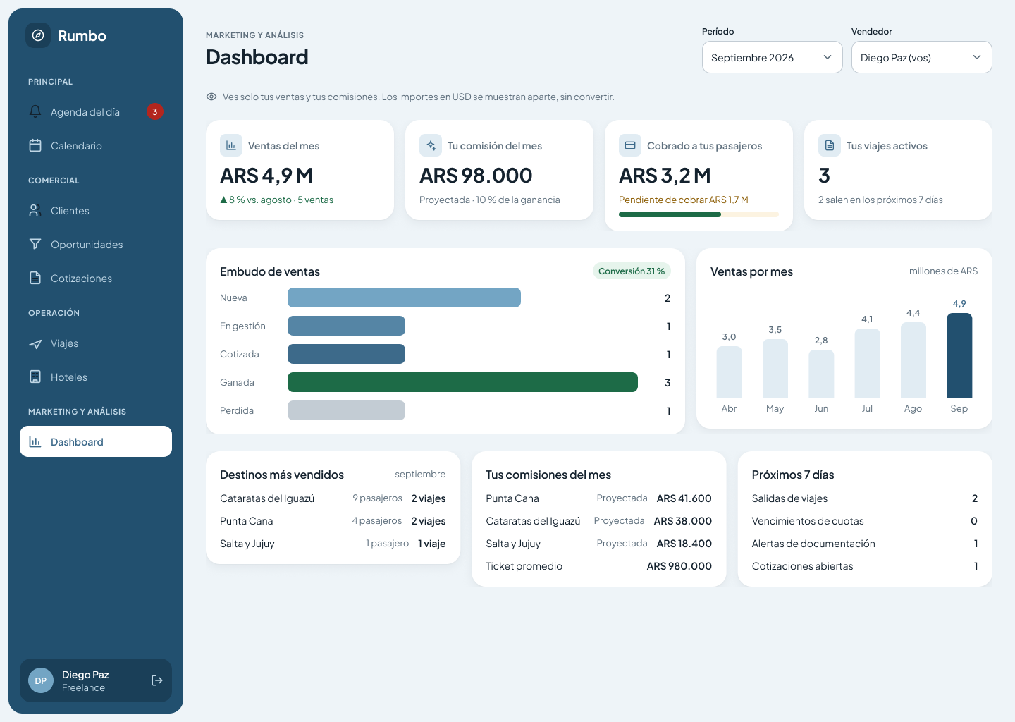
Figura 48. Freelance · dashboard (sus ventas y comisiones) — CU-21 A1.

